Приложение №2
к приказу Управления образования г.Казани от 16.09.2024 №819/02-05-02

ПОЛОЖЕНИЕ
о проведении Городского конкурса - выставки
«Мой морской кораблик»
- Общие положения
  - Настоящее положение определяет порядок организации и проведения городского конкурса по начально-техническому творчеству "Мой морской кораблик" (далее Конкурс), определяет цели, задачи, состав участников, критерии оценки работы, порядок организации и проведения Конкурса, порядок награждения победителей.
  - Конкурс приурочен к Дню основания Российского военно-морского флота (30 октября).
  - Конкурс проводится очно и способствует вовлечению учащихся начальных классов в проектную деятельность, создание макетов и моделей, формирует навыки конструирования, моделирования и творчества.
- Цели и задачи
Цель конкурса – вовлечение учащихся в техническое творчество и изобретательскую деятельность, практическую реализацию разработанных проектов.
Задачи:
- формировать у учащихся основы проектирования, моделирования и конструирования;
- развивать творческие способности, смекалку, пространственное мышление, фантазию;
- повысить интерес к изобретательской деятельности, к начальному техническому моделированию;
- мотивировать учащихся на реализацию собственных проектов;
- воспитывать художественный вкус;
- развивать чувства самооценки и уверенность в собственных силах;
- Организаторы конкурса:
  - Организатором, осуществляющим общее руководство проведения Конкурса, является Управление образования Исполнительного комитета муниципального образования города Казани.
  - Организатором, осуществляющим непосредственное проведение Конкурса, является Муниципальное бюджетное учреждение дополнительного образования «Центр внешкольной работы» Ново-Савиновского района г.Казани.
- Участники конкурса
  - Для участия в Конкурсе приглашаются учащиеся общеобразовательных школ и учреждений дополнительного образования г. Казани в возрасте 7-11 лет.
  - Принимаются индивидуальные и коллективные работы (не более 2 человек).
  - Количество представленных моделей от одного районного отдела образования - не более 8 моделей в каждой возрастной категории.
- Порядок проведения Конкурса
  - Конкурс проводится в 2 этапа – районный и муниципальный.
  - На муниципальный уровень принимаются работы, победители районного этапа - не более 8 моделей в каждой возрастной категории. Представленные работы сопровождаются Заявкой (Приложение №1).
  - На муниципальном уровне работы оцениваются по двум критериям – внешнее оформление, плавучесть.
  - Победители Конкурса определяются в двух возрастных категориях:
- 7-9 лет
- 10-11 лет
  - Количество и распределение призовых мест определяется конкурсной комиссией в зависимости от качественного уровня работ.
  - Критерии оценки работ:
- соответствие проекта требованиям к работе;
- самостоятельность разработки;
- сложность используемого материала и соответствие возрасту участника;
- дизайн оформления;
- плавучесть корабля;
- завершенность проекта;
- качество выполненной работы.
- Требования к представленной работе
  - Корпус корабля выполняется из картона или бумаги в соответствие с чертежами (Приложение №2).
  - Корабли превышающие размеры чертежа 17*9см. к конкурсу не допускаются.
  - Внешний вид корабля выполняется и оформляется по собственному замыслу с использованием различного материала: картон, цветная бумага, потолочная плитка, пенопласт, детали «Лего», фанера и др.
  - Модель должна сопровождаться аннотацией, содержащей сведения о представленной работе (название, используемый материал), авторе (фамилия, имя, возраст), организации, руководителе проекта. Аннотация принимается в печатном виде: лист А4, шрифт Times New Roman, 14 пт., все поля 2 см.
- Сроки проведения Конкурса
  - Районный этап – до 18 октября 2024г.
  - Работы победителей районного этапа, аннотации, заявки на участие в муниципальном этапе конкурса принимаются до 22 октября 2024г. по адресу: 420137 г.Казань, ул. Чуйкова, 91, ЦВР Ново-Савиновского района.
  - Муниципальный этап проводится очно 25 октября 2024г. по адресу: г.Казань, ул. Гаврилова, д.50, ЦВР Ново-Савиновского района.
- Подведение итогов конкурса
  - Победители и призеры Конкурса в каждой возрастной группе награждаются грамотами и дипломами Управления образования г.Казани.
- Контакты для связи
Контактное лицо по вопросам организации и проведения Конкурса:
Дашкевич Анастасия Алексеевна, методист МБУДО «Центр внешкольной работы» Ново-Савиновского района г.Казани, тел. 8(843)515-82-50, +7(999)169-22-24, cvr_eco@mail.ru.

Приложение №1

Заявка на участие в городском конкурсе:
«Мой морской кораблик»

от __________________________________________
(отдел образования)

№ п/п | Фамилия, имя участника | Возраст | Образовательное учреждение | Название  Морского кораблика | Ф.И.О. руководителя (контактный телефон,  эл.почта)

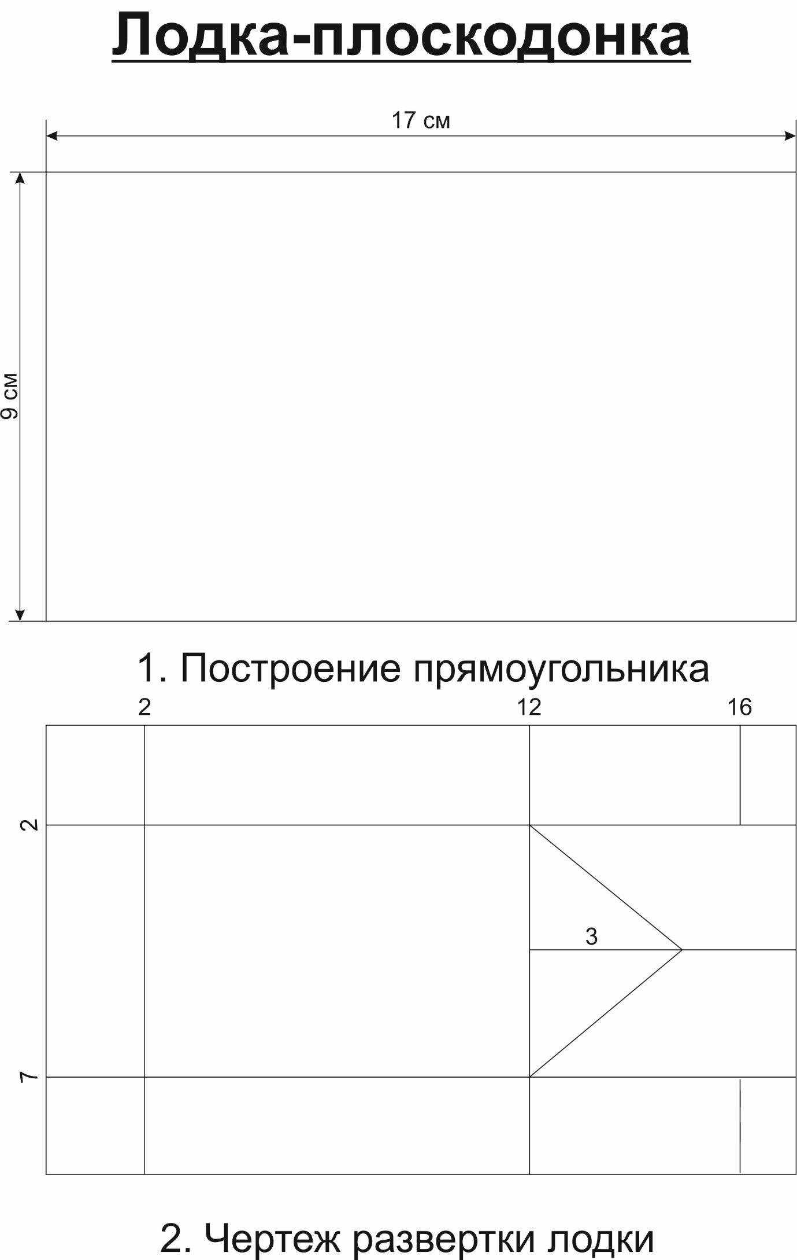
Приложение №2

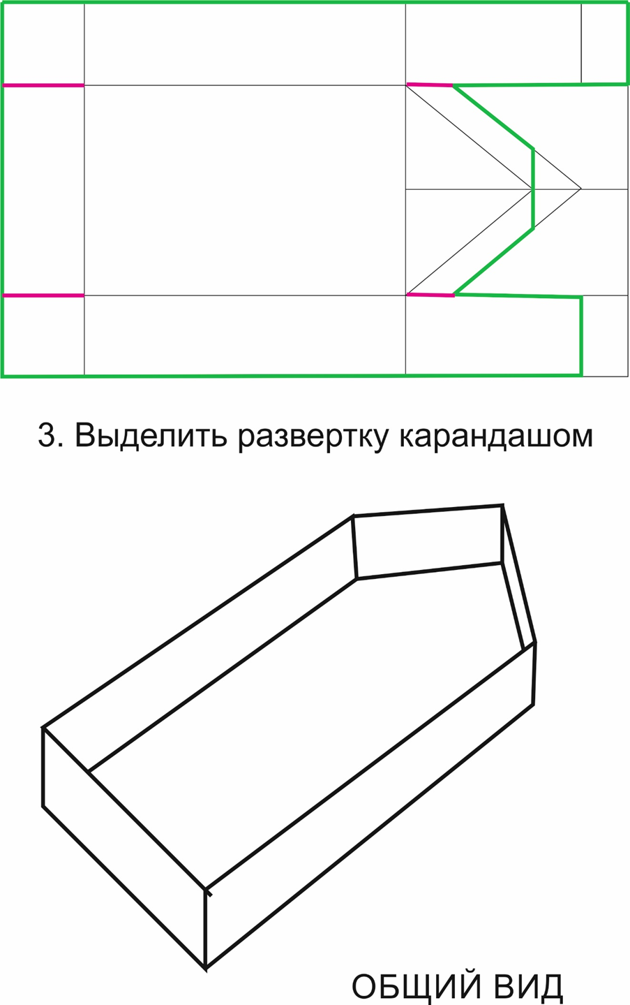

ПОЛОЖЕНИЕ
о 35-х Городских открытых соревнованиях по простейшим плавающим моделям
«Во славу Российского флота»

1. Общие положения
1.1. Настоящее Положение о 35-х открытых Городских соревнованиях по простейшим плавающим моделям «Во славу Российского флота» (далее – Соревнования) определяет цели и задачи, условия участия, порядок организации и проведения, подведения итогов Соревнований и награждения победителей.
1.2. Соревнования проводятся на базе ГЦДТТ им. В. П. Чкалова.
2. Цели и задачи Соревнований
2.1. Цель. Популяризация технических видов спорта среди детей школьного возраста.
2.2.Задачи:
– повышение теоретических и практических знаний учащихся в техническом творчестве;
– развитие интереса юных судомоделистов к истории Российского флота через обмен опытом в конструировании, постройке и запуске моделей;
– популяризация судомодельного спорта путём обмена опытом в конструировании, постройке и запуске моделей.3. Организаторы Соревнований

3.1. Организатором, осуществляющим общее руководство проведения Соревнований, является Управление образования г. Казани РТ.

3.2. Организатором, осуществляющим разработку Положения и непосредственное проведение Соревнований, является муниципальное бюджетное учреждение дополнительного образования «Городской центр детского технического творчества им. В. П. Чкалова» г. Казани (далее – «ГЦДТТ им. В. П. Чкалова»)
4. Условия участия в Соревнованиях
4.1. Для участия в Соревнованиях приглашаются учащиеся образовательных организаций города Казани в возрасте до 14 лет, в т. ч. дети с ОВЗ.
4.2. Один участник может принять участие в каждой номинации, но с одной моделью.
4.3. Возрастные категории:
младшая | 7-10 лет
средняя | 11-14 лет
4.4. От одной образовательной организации может принять участие несколько команд в каждой возрастной категории.
4.5. Тренер может выставить не более одной команды в каждой возрастной категории.
4.6. Количество участников в команде не должно превышать 4-х человек в каждой возрастной категории.
5. Сроки и место проведения Соревнований
5.1. Соревнования состоятся 21 октября 2024 года, в 10.00 часов на базе ГЦДТТ им. В. П. Чкалова по адресу: г.Казань, ул. Декабристов, д. 89, начало регистрации с 9:30 (дата и время могут быть изменены, информация будет в группе: https://chat.whatsapp.com/EURZm8MUIxRD1u3dQnrqOv).


5.2. Заявки на участие в соревнованиях принимаются до 16 октября 2024 года включительно по электронной форме: https://forms.yandex.ru/cloud/617bc1cef5171c54b891c9d4/
6. Условия проведения Соревнований
6.1. Соревнования проводятся по следующим классам моделей:
Номинация | Технические требования
Парусные катамараны  (участник до 10 лет) | Из любого материала  Длина моделей катамарана – до 400 мм  Размеры паруса катамарана – 150 × 100мм
Модель с гребным колесом | Самоходные модели из любого материала (пенопласт, древесина, картон)  Длина модели – до 400 мм.  (с любым приводом)
Модель с воздушным винтом
Экспериментальные модели
Контурные модели | Контурные модели военных и гражданских кораблей из любых материалов.  Размеры до 400 мм на резиномоторе
6.2. Соревнования по всем классам моделей проводятся в 2 тура. В каждом туре участнику предоставляется 1 попытка.
6.3. Перед запусками, каждая модель проходит допуск на соответствие номинации и стендовую оценку, где учитываются соответствующие технические требования (максимум – 20 баллов):
– сложность изготовления;
– качество отделки.
6.4. Морская грамотность, т.е. презентация или представление модели оценивается отдельно (максимум – 10 баллов)
6.5. Личные места определяются по сумме результатов ходовых испытаний (сумма результатов 2-х туров), стендовой оценки и морской грамотности.
6.6. В командный зачет (отдельно по каждой возрастной категории) идет сумма лучших результатов участников от команды в каждой номинации.
6.7. При возникновении у судейской комиссии спорных вопросов в случае одинаковых результатах, набранных участниками, преимущество отдается тому, который показал максимальный результат в первой или во второй попытке.
7. Соблюдение законов и авторских прав
7.1.Умышленно совершаемое физическим лицом незаконное присвоение, использование или распоряжение охраняемыми результатами чужого творческого труда, которое сопровождается доведением до других лиц ложных сведений о себе как о действительном авторе, служит нарушением авторско-правового законодательства и несѐт за собой юридическую ответственность.
7.2.Запрещается демонстрация курения, алкоголя, наркотиков, насилия, использование нецензурной лексики и пр.
7.3. Работы, не отвечающие требованиям, представленным в этом пункте, условиям Соревнований, присланные с нарушением сроков, не рассматриваются и не участвуют.
8. Награждение
8.1. По итогам Соревнований победители в каждой номинации и возрастной категории награждаются Дипломами I, II и III степени Управления образования Исполнительного комитета муниципального образования г. Казани
8.2. Команды-победители в каждой возрастной категории награждаются Дипломами Управления образования Исполнительного комитета муниципального образования г. Казани соответствующих степеней.
8.3. Тренеры команд-призеров награждаются Благодарностями Управления образования Исполнительного комитета муниципального образования г. Казани
8.4. Остальным участникам Соревнований вручаются Сертификаты участника ГЦДТТ им. В.П.Чкалова.
8. Контакты для связи
Ответственный - заведующий Отделом по работе с общественными организациями и связям с общественностью
По всем возникшим вопросам необходимо писать в тематическую группу: https://chat.whatsapp.com/EURZm8MUIxRD1u3dQnrqOv

ПОЛОЖЕНИЕ
о городском конкурсе инфографики
«Знать и помнить»

1.Общие положения
1. Настоящее Положение определяет цели и задачи Городского конкурса инфографики «Знать и помнить» (далее – Конкурс), порядок его организации, проведения, подведения итогов и награждения победителей.
2. Руководство, организация и проведение Конкурса осуществляется МБУДО «Центр внешкольной работы» Приволжского района г.Казани.
3. Оценка конкурсных материалов осуществляется жюри конкурса, персональный состав которого формируется из компетентных специалистов.
4.Инфографика - визуализация данных или идей, целью которой является донесение информации до аудитории быстрым и понятным образом. Средства инфографики помимо изображений могут включать в себя тексты, схемы, карты и т.д. Использование инфографики помогает в доступной форме представить теоретически насыщенный материал.
5. Тематика инфографики посвящена 80 - летию Победы в Великой Отечественной войне.
2.Учредители конкурса:
• Управление образования Исполнительного комитета г. Казани;
• МБУ ДО «Центр внешкольной работы» Приволжского района г.Казани
3.Цель и задачи конкурса:
- возрождение, сохранение и приумножение лучших традиций многонациональной культуры Российской Федерации, пропаганда ее различными выразительными средствами;
- укрепление интереса к отечественной истории;
- создание благоприятных условий для раскрытия творческих способностей участников конкурса и демонстрации своего творчества;
- формирование у учащихся информационной и социальной компетентностей;
- приобщение детей к исследовательской деятельности, развитие творческого потенциала участников;
- развитие у учащихся навыков целенаправленного поиска, анализа, систематизации и визуализации информации;
- формирование интереса у юного поколения к поисково-исследовательской реализация творческого потенциала и формирование активной общественной и гражданской позиции детей и молодежи;
- воспитание чувства патриотизма, любви к Отечеству и родному краю на примерах жизни и деятельности старших поколений и современников, героических и трудовых традициях народа;
- сохранение и приумножение лучших образцов подвига в разных областях человеческой жизни
4. Участники конкурса
В конкурсе принимают участие учащиеся образовательных организаций (победители внутриучрежденческого отборочного этапа, не более одного участника в каждой возрастной категории):
1 группа: учащиеся 4-6 классов;
2 группа: учащиеся 7-8-х классов;
3 группа: учащиеся 9-11-х классов.
5. Организация и условия проведения Конкурса
5.1.Конкурс проводится с 20.02.2025 г. - 30.03.2025 г.
5.2. Заявки на участие и ссылки на конкурсные работы принимаются до 20.03.2025 до 17.00 по электронной почте: pr_centr_vr@mail.ru централизованно от образовательной организации (указаны все конкурсанты во всех возрастных категориях). Индивидуальные заявки рассматриваться не будут!
В теме письма указать (пример): Инфографика – Советский район, СОШ №2
5.3.Заявка на участие является полным и безоговорочным согласием конкурсанта со всеми условиями Конкурса, а также является согласием на обработку его персональных данных, связанную с проведением Конкурса, и согласием на размещение конкурсной работы в сети Интернет.
5.4. Работы, не соответствующие указанному направлению, к участию в Конкурсе не допускаются.
5.5. Работы на конкурс предоставляются в форме электронного графического файла в электронном виде в форматах jpg, pdf. К каждой работе прикрепляется документ – сопроводительная текстовая аннотация к инфографике в формате Word, шрифт Times New Roman №12, интервал 1,5.
5.6. Работы, направленные на Конкурс, не должны нарушать моральные, этические нормы, акты законодательства.
5.7. Инфографика должна быть создана специально для Конкурса. При выявлении плагиата или подозрении на него, работа будет снята с конкурса.
5.8. Информация о Конкурсе и порядке участия в нем, призерах и победителях, формах проведения и т.д. является открытой и размещается на сайте ЦВР в системе «Электронное образование РТ»
6. Критерии оценивания конкурса:
- соответствие работы тематическим направлениям конкурса, степень раскрытия темы;
- владение теоретическим и фактическим материалом по теме;
- применение нестандартных творческих и технических решений;
- доступность и легкость восприятия подаваемой информации;
- навык организации материала, связность, системность, последовательность изложения;
- новизна и качество исполнения представленной работы;
- оригинальность идеи и содержания, нестандартность авторского видения темы;
- лаконичность;
- грамотное техническое оформление работы, дизайн;
- возможность практического использования.
7. Итоги конкурса
Итоги конкурса будут размещены на сайте «Центра внешкольной работы». На электронные адреса, указанные в заявках будут высланы дипломы в формате *jpg.
Телефон для справок: 2293832, заведующая отделом Романенко Мария Марковна.
Приложение 1
Заявка
на участие в городском конкурсе инфографики
«Знать и помнить»
№ | Возрастная  группа | Образовательная организация | ФИО  участника | Название инфографики | ФИО  Руководителя,  адрес электронной почты | Ссылка на размещенный в облачном хранилище конкурсный материал
1
2
3

Подпись направляющей организации

Директор_____________________

М.П. « » 20 г

ПОЛОЖЕНИЕ
о XII Городских соревнованиях
по робототехнике «СУМО»

1.Общие положения
1.1. Настоящее Положение о XII Городских соревнованиях по робототехнике «СУМО» (далее – Соревнования) определяет цели и задачи Соревнований, порядок организации, проведения, подведения итогов Соревнования и награждения победителей
1.2. Соревнования проводятся на базе ГЦДТТ им. В. П. Чкалова.
2. Цели и задачи Соревнований
2.1. Цель. Реализация творческого потенциала и популяризация направления робототехники среди детей и молодежи.
2.2.Задачи:
– формирование навыка соревновательной практики для обучающихся начального уровня подготовки по направлению «робототехника»;
– выявление и поддержка одаренных детей в сфере технического творчества;
– совершенствование навыков самостоятельной работы, развитие критического мышления у детей и молодежи.

3. Организаторы мероприятия

3.1. Организатором, осуществляющим общее руководство проведения Соревнований, является Управление образования г. Казани РТ.

3.2. Организатором, осуществляющим разработку Положения и непосредственное проведение Соревнований, является муниципальное бюджетное учреждение дополнительного образования «Городской центр детского технического творчества им. В. П. Чкалова» г. Казани (далее – «ГЦДТТ им. В. П. Чкалова»)

3.3. Для проведения Соревнований назначается судейская коллегия.

3.4. Контроль и подведение итогов осуществляется судейской коллегией в соответствие с приведенными правилами.

3.5. Судьи обладают всеми полномочиями на протяжении всех состязаний – все участники подчиняются их решениям.

3.6. Судейская коллегия оставляет за собой право вносить в правила состязаний изменения, если эти изменения не дают преимуществ одной из команд.

3.7. Каждое состязание контролируется не менее, чем двумя судьями.

3.8. Переигровка может быть проведена по решению судей в случае, когда робот не смог закончить этап из-за постороннего вмешательства, либо когда неисправность возникла по причине плохого состояния игрового поля.

3.9.Судья может назначить дополнительную квалификационную проверку для робота из любой команды, непосредственно перед любым состязанием.
4. Условия и требования участия
4.1. Для участия в Соревнованиях приглашаются учащиеся образовательных учреждений г. Казань в возрасте от 6 до 18 лет включительно
4.2. К участию в Соревнованиях допускаются команды в составе не более двух участников-операторов.
4.3.Каждая команда участвует только в одной категории соревнований.
4.4.Каждый участник может быть членом только одной команды.
4.5. Участие представителя старшей возрастной группы в соревнованиях младшей возрастной группы не допускается.
4.6. Минимальный возраст педагога команды не младше 18 лет (подтверждается документом при регистрации). Ответственность за всех несовершеннолетних участников Соревнований от конкретного образовательного учреждения лежит на педагоге-руководителе команд.
4.7.Один педагог может являться руководителем нескольких команд.
5. Сроки и место проведения
5.1. Соревнования состоятся 17 февраля 2025 года в 10.00 часов на базе ГЦДТТ им.В.П.Чкалова по адресу: ул. Декабристов, д. 89.
5.2. Заявки на Соревнования принимаются по электронной форме: https://forms.yandex.ru/cloud/61e03035b3e04fd49f5c01f8/в срок до 14 февраля 2025 года включительно. На каждую команду оформляется отдельная заявка.
6. Условия (Порядок) проведения

6.1. Соревнования проводятся по следующим видам состязаний(Приложение 2):

– младшая возрастная категория до 12 лет – WEDO, СУМО

– средняя возрастная категория до 15 лет – Кегельринг-Квадро; Траектория-гонка

– старшая возрастная категория до 18 лет – Лабиринт

6.2. Соревнования состоят не менее чем из 2-х раундов, кроме WEDOи СУМО;

6.3. На соревнованиях роботы предварительно настраиваются (Приложение 1). Время настройки – 60 мин. Время может быть уменьшено по готовности и желанию участников отдельной возрастной категории.

6.4. Участники начинают программировать и тестировать роботов на полях во время настройки.

6.5. Команды должны поместить робота после окончания времени сборки в инспекционную область на «карантин». После подтверждения судьи, что роботы соответствуют всем требованиям, соревнования могут быть начаты (Приложение 2).

6.6. Если при осмотре будет найдено нарушение в конструкции робота, то судья дает 3 мин. на устранение нарушения. Если же нарушение не будет устранено в течение этого времени, команда не сможет принять участие в Соревнованиях.

6.7. После окончания времени сборки и настройки в процессе Соревнований нельзя модифицировать или изменять роботов (разрешается лишь, например, перезагрузить программу или поменять батарейку).

6.8.Во время всего дня проведения соревнований запрещается использовать дистанционные пульты и устройства либо их заменяющие устройства. При обнаружении использования таких устройств, команда дисквалифицируется.
6.9. После старта попытки запрещается вмешиваться в работу робота. Если оператор коснется робота, покинувшего место старта, без разрешения судьи, то попытка не засчитывается.
6.10. Перед началом попытки робот располагается в зоне старта так, чтобы все касающиеся поля части робота находились внутри стартовой зоны.
6.11. Конфигурация поля будет одна и та же для всех роботов, участвующих в текущем раунде.
6.12. В каждом раунде конфигурация поля может меняться.
7. Соблюдение законов и авторских прав
7.1.Умышленно совершаемое физическим лицом незаконное присвоение, использование или распоряжение охраняемыми результатами чужого творческого труда, которое сопровождается доведением до других лиц ложных сведений о себе как о действительном авторе, служит нарушением авторско-правового законодательства и несёт за собой юридическую ответственность.
7.2.Запрещается демонстрация курения, алкоголя, наркотиков, насилия, использование нецензурной лексики и пр.
8. Награждение
8.1. По итогам Соревнований победители в каждой номинации награждаются Дипломами I, II и III степени Управления образования Исполнительного комитета муниципального образования г. Казани
8.2. Команды-победители награждаются Дипломами Управления образования Исполнительного комитета муниципального образования г. Казани соответствующих степеней.
8.3. Тренеры команд-призеров награждаются Благодарностями Управления образования Исполнительного комитета муниципального образования г. Казани
8.4. Остальным участникам Соревнований вручаются Сертификаты участникаГЦДТТ им. В.П.Чкалова.
9. Контакты для связи
Контактный телефон: 562-14-83, заведующий организационно-массовым отделом
e-mail: konkurs.dtt@mail.ru
Приложение 1
Требования к роботу
1. К соревнованиям допускаются автономные роботы, собранные из элементной базы только LEGO. Перед началом раунда роботы проверяются на габариты. Максимальные размеры ВСЕХ роботов 250х250х250 мм.
2. Все элементы конструкции, включая систему питания, должны находиться непосредственно на самом роботе.
3. Во время поединка робот должен быть включен или инициализирован вручную по команде судьи, после чего в работу робота нельзя вмешиваться.
4. Робот дисквалифицируется, если его действия приводят к повреждению полигона (трассы).
5. Во время попытки робот может менять свои размеры, но исключительно без вмешательства оператора.
6. Робот должен быть автономным, т.е. не допускается дистанционное управление роботом.
7. В конструкции робота можно использовать только один микрокомпьютер WeDo, Spike, RCX, NXT, EV3.
8.Командам не разрешается изменять любые оригинальные части (например, RCX, NXT, двигатель, датчики, детали и т.д.)
9. В конструкции роботов нельзя использовать винты, клеи, веревки, резинки для закрепления деталей между собой, если это не предусмотрено набором.
10. Запрещено создание помех для датчиков робота-соперника и его электронных компонентов.

Приложение 2
КАТЕГОРИИ

Лабиринт
В этом состязании участникам необходимо подготовить автономного робота, способного наиболеебыстро проехать от зоны старта до зоны финишапо лабиринту, составленному из типовых элементов.
1. Условия состязания
1.1. Робот должен набрать максимальное количество очков, двигаясь по лабиринту от зоны старта дозоны финиша.
1.2. Во время проведения попытки участники команд не должны касаться роботов.
1.3. Роботу запрещено преодолевать стенки лабиринта сверху.
1.4. Если во время попытки робот не сможет продолжить движение в течение 20 секунд, то получиточки, заработанные до этого момента.
2. Поле
2.1. Поле состоит из основания с бортиками, с внутренними размерами 1200×2400 мм.
2.2. Лабиринт составляется из секций размером 300×300 мм двух типов: со стенкой и без стенки.
2.3. Стенки лабиринта высотой 150 мм.
2.4. Секции зоны старта и зоны финиша имеют особый цвет.


3. Правила отбора победителя
3.1. За проезд через секцию робот зарабатывает очки. Очки в попытке даются за приближение к
финишу лабиринта. Как только останавливается время попытки, выбирается наиболее удаленная отфиниша секция, поверхности которой касается робот. Далее, с учётом этой секции, судьяподсчитывает количество секций (штрафных очков) до финиша и вычитает это из максимальногоколичества очков.
3.2. Очки за секцию начисляются только за полное преодоление.
3.3. При ранжировании учитывается результат попытки с самым большим числом очков из всехпопыток (не сумма). Если команды имеют одинаковое число очков, то будет приниматься вовнимание количество очков всех других попыток. Если и в этом случае у команд будет одинаковоеколичество очков, то будет учитываться время, потребовавшееся команде для завершения лучшейпопытки.

Траектория-гонка
В этом состязании участникам необходимо подготовить автономного робота, способного проехать путь за наименьшее время.
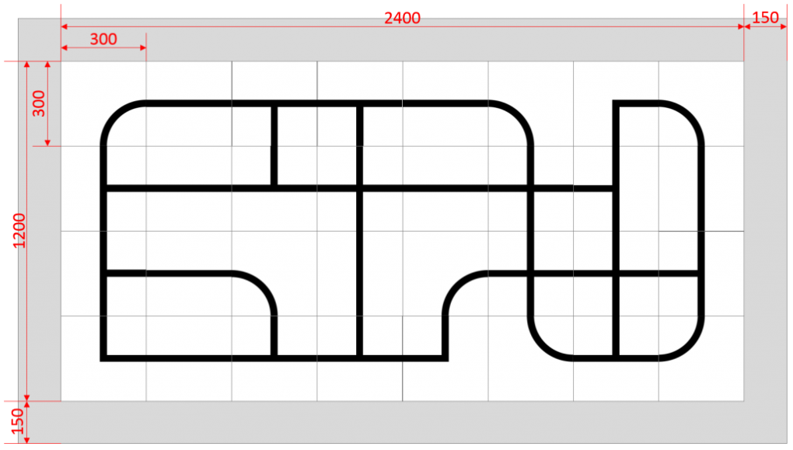
1.Условия состязания
1.1. Робот должен проехать путь за наименьшее время.
1.2. Во время проведения попытки участники команд не должны касаться роботов.
1.3. Если во время попытки робот съедет с черной линии, т.е. окажется всеми колесами или другими деталями, соприкасающимися с полем, с одной стороны линии, то попытка остановится (за исключением мест, заранее оговоренных оргкомитетом), очки не присуждаются.
2.Поле
2.1. Поле состоит из секций 300х300 мм с отмеченной траекторией, по которой должен следовать робот.
2.2. Траектория может отмечаться чёрной линией на белом фоне, либо белой линией на чёрном фоне. Ширина линии 25 мм.
2.3. Траектория может состоять из следующих секций:

Простой квадрат | Гладкий поворот | Прямая линия | Перекрёсток
 |  |  | 
Ответвление | Крутой поворот | Кривая | Инверсная прямая
 |  |  | 
Инверсный  гладкий поворот | Инверсный перекресток | Пустая секция
 |  | 
3. Правила отбора победителя
3.1. Победитель отбирается по наименьшему времени прохождения пути.
3.2. Если победитель не определяется однозначно – судьи имеют право провести повторные заезды со спорными участниками.

СУМО
В этом состязании участникам необходимо подготовить автономного робота, способного наиболее эффективно выталкивать робота-противника за пределы черной линии ринга.
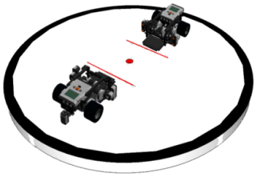
1. Условия состязания
1.1. Состязание проходит между двумя роботами. Цель состязания - вытолкнуть робота-противника за черную линию ринга.
1.2. Перед началом раунда судья методом жеребьевки выбирает способ расстановки и направление начала движения роботов.
Примеры расстановки роботов
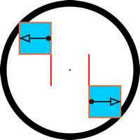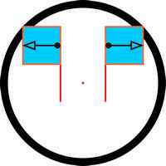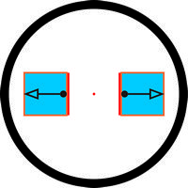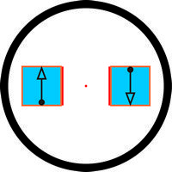

1.3. Если любая часть робота касается поля за пределами черной линии, роботу засчитывается проигрыш в поединке (если используется поле в виде подиума, то проигрыш засчитывается, если любая часть робота касается поверхности вне подиума).
1.4. Если по окончании схватки ни один из роботов не будет вытолкнут за пределы круга, то выигравшим поединок считается робот, находящийся ближе всего к центру круга.
1.5. Если победитель не может быть определен способами, описанными выше, решение о победе или переигровке принимает судья состязания.
1.6. Во время схваток участники команд не должны касаться роботов.

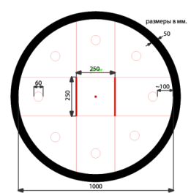
2. Поле
2.1. Белый круг диаметром 1 м с чёрной каёмкой толщиной в 5 см.
2.2. В круге красными полосками отмечены стартовые зоны роботов.
2.3. Красной точкой отмечен центр круга.
2.4. Поле может быть в виде подиума высотой 10-20 мм.

3.Робот
3.1. Конструкция робота
- Конструкция только из деталей ЛЕГО
- Максимум 1 контроллер
- Размер всех роботов не должен превышать 250х250х250 мм.
- Вес робота не должен превышать 1.2 кг. Перед попыткой робот взвешивается.
3.2. После запуска робот должен ожидать 5 сек. прежде чем начнёт движение и затем его сразу обязательно начать.
3.3. Бампер робота должен удовлетворять условию: вертикальная поверхность, подведённая с любой стороны робота, должна касаться робота в любой точке не ниже 1 см и не выше 10 см. Причем точка касания не должна выходить за указанные пределы при перемещении вертикальной пластины в сторону робота вместе с роботом не менее, чем на 3 см (поверхность на которой стоит робот- ЛДСП). Бамперов является любая деталь робота, кроме колеса.
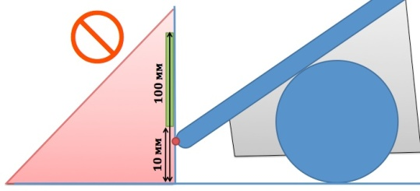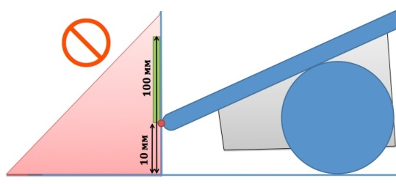
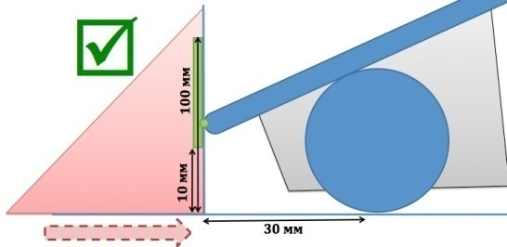
3.4. Робот должен быть автономным.
3.5. Робот, по мнению судей, намеренно повреждающий или пачкающий других роботов, или как-либо повреждающий или загрязняющий покрытие поля, будет дисквалифицирован на всё время состязаний.
3.6. Перед раундом роботы проверяются на габариты, вес, и расстояние деталей до поля.
3.7. Конструктивные запреты:
- запрещено использование каких-либо клейких приспособлений на колесах и корпусе робота.
- запрещено использование каких-либо смазок на открытых поверхностях робота.
- запрещено использование каких-либо приспособлений, дающих роботу повышенную устойчивость, например, создающих вакуумную среду.
- запрещено создание помех для ИК и других датчиков робота-соперника, а также помех для электронного оборудования.
- запрещено использовать приспособления, бросающие что-либо в робота-соперника.
- запрещено использовать конструкции, которые могут причинить физический ущерб рингу или роботу-сопернику.
Роботы, нарушающие вышеперечисленные запреты снимаются с соревнований.
3.8. Между раундами разрешено изменять конструкцию и программу роботов.
3.9. В каждой схватке разрешено запускать разные программы, загруженные в робота.
3.10. Спор между участником и судьёй по пунктам правил 3.x во время проверки робота, всегда решается не в пользу участника.
4.Проведение Состязаний
4.1.Состязание состоит из серии Поединков (попыток). Поединок определяет из двух участвующих в нём роботов наиболее сильного. Поединок состоит из 2 схваток по 30 секунд. Схватки проводятся подряд.
4.2. Состязание состоит не менее чем из двух раундов (точное число определяется оргкомитетом). Раунд - это совокупность всех поединков в которых участвует каждый робот минимум 1 раз.
4.3. Перед первым раундом и между раундами команды могут настраивать своего робота.
4.4. До начала раунда команды должны поместить своих роботов в область «карантина». После подтверждения судьи, что роботы соответствуют всем требованиям, Состязание может быть начато.
4.5. Если при осмотре будет найдено нарушение в конструкции робота, то судья дает 3 минуты на устранение нарушения. Однако, если нарушение не будет устранено в течение этого времени, команда не сможет участвовать в состязании.
4.6. После помещения робота в «карантин» нельзя модифицировать (например: загрузить программу, поменять батарейки) или менять роботов, до конца раунда.
4.7. Для каждого раунда судья методом жеребьёвки определяет способ расстановки и направление начала движения роботов.
4.8. Когда роботы установлены на стартовые позиции, судья спрашивает о готовности операторов, если оба оператора готовы запустить робота, то судья даёт сигнал на запуск роботов.
4.9. После сигнала на запуск роботов операторы запускают программу.
4.10. Непосредственно в поединке участвуют судьи и операторы роботов – по одному из каждой команды.
4.11. После запуска роботов операторы должны отойти от поля более чем на 0,5 метра в течение 5 секунд.
4.12. Поединок выигрывает робот, выигравший наибольшее количество схваток. Судья может использовать дополнительную схватку для разъяснения спорных ситуаций.
4.13. Схватка проигрывается роботом если:
- одна из частей робота коснулась зоны за чёрной границей ринга;
- если робот находится дальше от центра ринга, чем робот противника. В случае если время схватки истекло и ни один из роботов не вышел за границы ринга;
- если робот не совершил ни одного активного движения по истечении 10 сек. от начала схватки.

5. Правила отбора победителя
5.1. По решению оргкомитета, ранжирование роботов может проходить по разным системам в зависимости от количества участников и регламента мероприятия, в рамках которого проводится Состязание.
5.2. Рекомендуемая система:
- участвуют все участники по олимпийской системе (на выбывание) до определения определенного количества (количество финалистов объявляется заранее) финалистов. Участники группируются в пары по очереди: первый со вторым, третий с четвёртым и т.д.
- в финале участвуют все финалисты предыдущих попыток и соревнуются по системе каждый с каждым. Ранжирование проводится по количеству выигранных матчей. В спорных ситуациях проводятся дополнительные матчи.
5.3. Отмеченные пункты регламента могут быть отменены или изменены оргкомитетом конкретного этапа состязаний.

Кегельринг-квадро
В этом состязании, участникам необходимо подготовить автономного робота, способного выталкивать кегли определенного цвета за пределы ринга.
1. Условия состязания
1.1. Цель состязания - вытолкнуть кегли заранее оговоренного цвета из зоны ринга.
Требуемый цвет выбирается жеребьевкой и остается единым для всех команд на протяжении всего состязания.
1.2. Время останавливается, и попытка заканчивается, если:
- робот полностью выйдет за черную линию круга более чем на 3 сек. (если используется поле в виде подиума, то попытка заканчивается, если любая часть робота касается поверхности вне подиума);
- оператор касается робота или кегли;
- все кегли оговоренного цвета находятся вне ринга;
- время на попытку вышло (120 секунд).
2. Поле
2.1. Белый круг диаметром 1 м с чёрной границей толщиной в 5 см.
2.2. Красной точкой отмечен центр круга.
2.3. Поле может быть в виде подиума высотой 10-20 мм.
2.4. Кегли представляют собой цилиндры примерным размером 65 х115 мм, покрашенные в черный и белый цвет либо оклеенные бумагой соответствующего цвета.
2.5. Кегли равномерно устанавливаются внутри ринга на расстоянии 5-15 см от чёрной границы ринга. Расстановка кеглей едина для участников на протяжении всего раунда.
3. Робот
3.1. На роботов не накладывается ограничений на использование каких-либо комплектующих, кроме запрещенных правилами.
3.2. Во время всей попытки размер робота не должен превышать 250 х 250 х 250 мм
3.3. Робот должен быть автономным
3.4. Перед началом раундов роботы проверяются на габариты.
3.5. Конструктивные запреты:
- запрещено использование инфракрасных датчиков
- запрещено использование каких-либо клейких приспособлений на колесах и корпусе робота
- запрещено использовать конструкции, которые могут причинить физический ущерб рингу или кеглям
Роботы, нарушающие вышеперечисленные запреты будут дисквалифицированы на всё время состязаний.
4. Проведение Состязаний
4.1.Состязание состоит не менее чем из двух раундов (точное число определяется оргкомитетом).
4.2. Каждый раунд состоит из серии попыток всех роботов, допущенных к соревнованиям.
4.3. Перед первым раундом и между раундами команды могут настраивать своего робота.
4.4.В самом начале Состязания, в процессе сборки и настройки роботов объявляется количество черных и белых кеглей на ринге используемых во время всего дня состязаний.
4.5. До начала каждого раунда команды должны поместить своих роботов в область «карантина». После подтверждения судьи, что роботы соответствуют всем требованиям, раунд может быть начат.
4.6. Перед стартом раунда судья жеребьевкой определяет расстановку кеглей на ринге. Полученная расстановка будет использоваться для всех роботов в течение текущего раунда. Перед следующим раундом проводится новая жеребьевка.
4.7. Перед стартом попытки оператор робота может исправить расстановку банок, если их расположение не соответствует правилам. Будьте внимательны, после начала попытки не принимаются претензии по расстановке банок перед попыткой.
4.8. После объявления судьи о начале попытки, робот выставляется в центре ринга так, чтобы его корпус не выходил за пределы квадрата в центре ринга, очерченного красными линиями (линии включены в размер квадрата).
4.9. Направление начала движения робота определяется судьей и используется для всех роботов в течение всего раунда.
4.10. После сигнала на запуск робота оператор запускает программу.
4.11. Кегля считается вытолкнутой, если никакая ее часть не находится внутри белого круга, ограниченного линией.
4.12. Если вытолкнутой оказывается кегля другого цвета, то робот получает штрафные очки.
4.13. Один раз покинувшая пределы ринга кегля считается вытолкнутой и может быть снята с ринга в случае обратного закатывания.
4.14. Максимальная продолжительность попытки составляет 120 секунд, по истечении этого времени попытка останавливается, и робот получит то количество очков, которое заработает за это время.
5. Правила отбора победителя
5.1. За каждую выбитую банку нужного цвета, роботу начисляется один балл.
5.2. За каждую выбитую банку иного цвета, робот получает штраф в один бал.
5.3. При ранжировании учитывается результат попытки с самым большим числом очков из всех попыток (не сумма). Если команды имеют одинаковое число очков, то будет приниматься во внимание количество очков всех других попыток. Если и в этом случае у команд будет одинаковое количество очков, то будет учитываться время, потребовавшееся команде для завершения лучшей попытки.

WEDO
В этом состязании, участникам необходимо подготовить автономного робота, способного за максимально короткое время пройти дистанцию по прямой линии.
1. Условия состязания
1.1. Цель состязания –пройти быстрее соперника по прямой до финишной линии.
1.2.Время останавливается и попытка не засчитывается, если робот остановился не дойдя до финиша и не продолжил движение в течение 10 секунд.
2. Поле
2.1.Поле представляет собой две прямых дорожки, разделенные между собой бортиком, с линиями старта и финиша. Пример поля:
1 | ФИНИШ  СТАРТ
2 | СТАРТ
2.2.Длина дорожки может варьироваться от 50 до 150 см.
2.3. Ширина дорожки составляет 35 см.
3. Робот
3.1. Робот должен быть собран только из деталей одного набора LegoWeDo2.0 45300. Запрещается использование дублирующих деталей из нескольких наборов. Можно использовать только один хаб, мотор, датчик перемещения, датчик наклона.
3.2. Во время всей попытки размер робота не должен превышать 250 х 250 х 250 мм.
3.3. Вес роботов не ограничивается.
3.4. Робот должен быть автономным, без возможности дистанционного управления.
3.5.Разрешено заменять резинки Lego на канцелярские при постройке ременных передач.
3.6.Точка контакта «ноги» с землей не может полностью вращаться вокруг некоторой точки/оси, которая находится внепосредственном сцеплении с «ногой».
3.7. Питание роботов должно осуществляться при помощи элементов питания мощностью не более 1.5Vформата АА, либо при помощи аккумулятора WeDo2.0.
3.8. Запрещается модификация элементов питания, либо намеренное изменение выдаваемой мощности.
3.9. Запрещается модификация редукторов моторов.
3.10. Запрещается использование деталей, которые могут сломать или повредитьтрассу.
3.11.Запрещается использование липких веществ для улучшения сцепления.

Роботы, нарушающие вышеперечисленные запреты будут дисквалифицированы на всё время состязаний.

4. Проведение Состязания
4.1.До начала всех заездов команды должны поместить своих роботов в область «карантина». После подтверждения судьи, что роботы соответствуют всем требованиям, состязание начинается.
4.2.Состязание проводится по олимпийской системе (на выбывание). Состязание состоит из серии Заездов.
4.3.Заезд определяет из двух участвующих в нём роботов наиболее быстрого. Заезды проводятся подряд.
4.4.Робот на старте выставляется по первой выступающей детали кчерной линии.
4.5. Запуск робота осуществляется по команде судьи с ноутбука /планшета.
4.6. Запрещено вносить изменения в конструкцию и программу роботов после начала заездов.
4.7. Максимальная продолжительность заезда составляет 120 секунд.
4.8.Финишем считается пересечение проекцией передней движущейдетали робота («ноги») финишной черты. После финиша останавливатьробота можно любым способом по усмотрению участника.
4.9.Заезд считается завершенным если:
- оба участника заезда финишировали;
- закончилось максимальное время заезда (120секунд).
5. Правила отбора победителя
5.1.Все заезды сгруппированы в два этапа: отборочный и финальный.
5.2.В отборочном этапе участвуют все участники. Участники распределяются по заездам случайным образом. В случае нечетного количества участников, в заезде может участвовать один робот.
5.3. По завершению заезда результаты участников вносятся в турнирную таблицу:
- если робот финишировал – время, за которое робот преодолел дистанцию;
- если робот не финишировал –расстояние, которое прошёл робот со старта домаксимально близкой к финишу «ноги».
5.4. По окончанию отборочного этапа результаты ранжируются сначала по времени (от меньшего к большему), затем по расстоянию (от большего к меньшему).Согласнорейтингу в финальный этап выходит четное количество команд, но не больше половины от общего числа участников.
5.5. Финальный этап проходит по олимпийской системе (на выбывание). Участники распределяются по заездам следующим образом: первый с последним, второй с предпоследним и т.д.
5.6. В финальных заездах побеждает робот:
- финишировавший быстрей соперника;
- если по завершению заезда ни один из роботов не смог финишировать, побеждает робот, прошедший наибольшее расстояние (расстояние замеряется согласно п. 5.5.).
5.7. Финальный этап продолжается пока не будет выявлен победитель всего Состязания (например, ¼ финала, ½ финала, финал).

5.1.По решению оргкомитета, ранжирование роботов может проходить по разным системам в зависимости от количества участников и регламента мероприятия, в рамках которого проводится состязание.
5.2. Рекомендуемая система:
- участвуют все участники по олимпийской системе (на выбывание) до определения определенного количества (количество финалистов объявляется заранее) финалистов. Участники группируются в пары по очереди: первый со вторым, третий с четвёртым и т.д.
- в финале участвуют все финалисты предыдущих попыток и соревнуются по системе каждый с каждым. Ранжирование проводится по количеству выигранных заездов. В спорных ситуациях проводятся дополнительные заезды.

ПОЛОЖЕНИЕ
о II Городском конкурсе цифровых проектов
«It сегодня и завтра»

1.Общие положения
1.1. Настоящее Положение о проведении II Городского конкурса цифровых проектов «It сегодня и завтра» (далее – Конкурс) определяет цели и задачи конкурса, порядок организации, проведения, подведения итогов Конкурса и награждения победителей
1.2. Настоящее Положение Конкурса регламентирует порядок представления конкурсных материалов, процедуру их оценки и определенным критериям.
1.3. Конкурс проводится в заочном формате.
1.4. Основными принципами конкурса являются: открытость, прозрачность критериев оценивания, равенство условий для всех участников.
2. Цель и задачи Конкурса
2.1. Цель. Развитие творческих способностей и стимулирование интереса детей школьного возраста к информационным и цифровым технологиям.
2.2.Задачи:
– выявить одаренных детей, проявляющих повышенный интерес к компьютерным технологиям, и творчески работающих педагогов;
– стимулировать школьников к созданию и развитию качественных информационных ресурсов;
– помочь поиску новых стратегий, методов и деловых моделей использования Интернет;
– укрепить сотрудничество, обмен опытом работы учреждений общего и дополнительного образования в области компьютерных технологий.

3. Организаторы Конкурса

3.1. Организатором, осуществляющим общее руководство проведения Конкурса, является Управление образования Исполнительного комитета муниципального образования г. Казани.

3.2. Организатором, осуществляющим разработку Положения и непосредственное проведение Конкурса, является муниципальное бюджетное учреждение дополнительного образования «Городской центр детского технического творчества им. В. П. Чкалова» г.Казани (далее – «ГЦДТТ им. В. П. Чкалова»)

4. Условия участия в Конкурсе
4.1. Для участия в Конкурсе допускаются учащиеся образовательных учреждений г. Казани в возрасте от 7 до 18 лет.
4.2. Конкурсная работа, представляемая на конкурс, может быть размещена в сети Интернет.
5. Сроки и место проведения
5.1.Конкурс проводится заочно с 1 ноября по 30 ноября 2024 года на базе ГЦДТТ им. В. П. Чкалова по адресу: ул. Декабристов, д. 89
5.2. Заявки и работы в электронном виде принимаются до 30 ноября 2024 г. включительно по ссылке: https://forms.yandex.ru/cloud/621c6e83f2e39a03db65ae11/
5.4. Работа экспертной комиссии с 1 декабря 2024 г.
5.5. Размещение итогов Конкурса будет произведено на официальном сайте ГЦДТТ им. В. П. Чкалова https://edu.tatar.ru/moskow/page522054.htm после 15 декабря 2024г.
6. Условия (Порядок) проведения
6.2. Работы по каждой номинации рассматриваются по трём возрастным группам:
− младшая - от 7 до 10 лет
− средняя - от 11 до 14 лет
− старшая - от 15 до 18 лет
6.1. Участники подают подготовленную работу в одной из номинаций с соблюдением возрастной категории для данной номинации.

 | Номинация | Возможные возрастные категории
 | Web-ресурсы | Средняя или старшая
 | Компьютерная анимация | Средняя или старшая
 | Компьютерная2D-графика | Младшая или средняя
 | Компьютерная 3D-графика | Средняя или старшая
 | Компьютерная презентация | Младшая или средняя
 | Фотосъёмка | Младшая или средняя
 | Видеосъёмка | Средняя или старшая
 | Математическое моделирование и алгоритмизация | Средняя или старшая
 | Мобильные приложения | Средняя

6.3. Выполненные работы прикрепляются к электронной заявке по ссылке: https://forms.yandex.ru/cloud/621c6e83f2e39a03db65ae11/
6.4. К участию в конкурсе допускаются работы, которые не принимали участие в Конкурсах в предыдущие годы и соответствуют техническим требованиям (Приложение №1). Участник может подать на конкурс несколько работ.
7. Критерии оценивания
7.1. Номинация «Web-ресурсы».
Критерии | Макс. оценка
Информационная ценность контента (актуальность) | 10
Программная реализация | 10
Графическое оформление работы | 10
7.2. Номинация «Компьютерная анимация»
Критерии | Макс. оценка
Сюжет анимационной работы | 10
Эстетичное оформление | 10
Трудоемкость | 10
7.3. Номинация «Компьютерная 2D и 3D графика»
Критерии | Макс. оценка
Оригинальность сюжета и идеи | 10
Композиция, цельность и подчиненность всех элементов работы | 10
Техничность. Качество и сложность выполнения работы. | 10
7.4. Номинация «Компьютерная презентация»
Критерии | Макс. оценка
Информационная ценность контента (актуальность) | 10
Программная реализация | 10
Эстетичное оформление | 10
7.5. Номинация «Фотосъёмка»
Критерии | Макс. оценка
Художественность и оригинальность (композиция, свет, цвет и др.) | 10
Информативность | 10
Техническое качество (хорошее качество, резкость, экспонирование) | 10
7.6. Номинация «Видеосъёмка»
Критерии | Макс. оценка
Раскрытие темы, логичность | 10
Техничность, плавность переходов | 10
Выразительность и художественность | 10
7.7. Номинация «Мобильные приложения»
Критерии | Макс. оценка
Актуальность | 10
Функциональность | 10
Удобство использования | 10
7.8.Оценивание осуществляется членами жюри по каждой работе независимо друг от друга.
8. Соблюдение законов и авторских прав
8.1.Умышленно совершаемое физическим лицом, незаконное присвоение, использование или распоряжение охраняемыми результатами чужого творческого труда, а так же, любое другое нарушение авторских и смежных прав влечет за собой юридическую ответственность.
8.2. Запрещается демонстрация курения, алкоголя, наркотиков, насилия, использование нецензурной лексики и пр.
8.3. Работы, не отвечающие требованиям, представленным в п. 8.1. и п. 8.2., условиям Конкурса, присланные с нарушением сроков, не рассматриваются и не участвуют.
9. Награждение
9.1. По итогам Конкурса победители в каждой номинации и возрастной категории награждаются дипломами I, II и III степени Управления образования Исполнительного комитета муниципального образования г. Казани.
9.2. Остальным участникам Конкурса вручаются Сертификаты участника ГЦДТТ им. В.П.Чкалова.
9.3. Педагоги, подготовившие победителей, награждаются Благодарностями Управления образования Исполнительного комитета муниципального образования г. Казани.
10. Контакты для связи
Контактный телефон: 562-14-83, заведующий организационно-массовым отделом
e-mall: konkurs.dtt@maII l.ru
Приложение 1

Технические требования к работе
«Web-дизайн»
1. Участник должен подать URL и исходный код работы. В случае наличия лишь локальной версии сайта для оценивания подается лишь исходный код.
2. Основной файл работы по WEB-дизайну должен иметь название Index.html или Index.htm. Не допускается использование абсолютной ссылки в локальной версии сайта.
3. Исходный код работы в номинации WEB-дизайн подается в виде архива (rar, zip) без пароля.
4. Для просмотра программных решений в номинации WEB-дизайн, участник должен предоставить логин и пароль для возможности просмотра административной части работы.
5. Если WEB -сайт разработан с использованием стандартных (бесплатных) программных ядер, то подавать исходный код сайта не обязательно, если он размещен в сети интернет. Однако необходимо в текстовом файле подать логин и пароль для входа в административную часть и поместить его в качестве исходного кода. Если существует лишь локальная версия, то необходимо подавать и исходный код, и логин и пароль, в отдельном файле, размещенном в архиве с исходным кодом.
6. Имена файлов работы должны содержать исключительно буквы латинского алфавита в нижнем регистре.
«Компьютерная графика»
1. Участник должен подать файлы в формате .jpg, или .png, или .gif и исходный файл работы в специальном формате той программы, в которой этот файл создан.
«Компьютерная анимация» и "Компьютерная презентация"
1. Участник должен подать файлы в формате .gif, или .avi , а для Flash-анимации .exe и исходный файл работы в специальном формате той программы, в которой этот файл создан.
2. Для подтверждения авторства в номинации 3D-графіка и анимация можно подавать не исходный файл, а несколько файлов, в формате .jpg, на которых будет качественно видна сетка модели. Файлы должны отображать модель из разной стороны (под разными углами зрения).
3. Участники, которые подают файлы в форматах .avi , или.exe (для Flash анимации) могут в качестве подтверждения авторства подавать не весь исходный файл, а лишь его часть (фрагмент видеоролика), при условии большого размера исходных файлов.
«Фотосъёмка»
1.Формат фотографии ‒ JPEG
2. Размеры — не менее 2400 пикселей по длинной стороне кадра и dpi не меньше 300
3. Цветные и черно-белые работы
4. Допускается обработка фотографии, направляемых на конкурс с помощью графических редакторов, разумное применение ретуши, подчеркивающей авторский замысел.
6. Фотоизображения, созданные с помощью фотоколлажа, с недостаточной резкостью, изображений вне фокуса, смазанные; с некорректной экспозицией, выдержкой, композицией, кадрированием; нарушающие морально-этические нормы; не соответствующие заявленным номинациям Конкурса и не удовлетворяющие требованиям настоящего Положения к участию в Конкурсе не допускаются.
7. Участники передают права на использование фотографий организаторам Конкурса. Работа может быть снята с Конкурса только по просьбе автора.
8. Организаторы конкурса оставляют за собой право учреждать специальные номинации определять в них победителя и награждать специальными призами.
«Видеосъёмка»
1. Окончательный вариант смонтированного видеоролика сохранять в форматах AVI , MOV, MPEG, МP4.
2. Минимальное разрешение видеоролика – 480x360 для 4:3, 480x272 для 16:9, не ниже 240 px (пикселей).
3. Ориентация – горизонтальная.
4. Продолжительность записи видеоролика от 1 до 5 минут.
5.Участие автора в сюжете/ах видеоролика необязательно.
6. Выбор специальных программ и инструментов при съёмке и монтаже видеоролика самостоятельно решается участником Конкурса.
7. При монтаже видеоролика могут использоваться фотографии и архивные материалы.
«Мобильные приложения»
1. Собранный проект под Android (APK-файл), а также, исходный код проекта или ссылку на открытый репозиторий, расположенныйна GitHub или Bitbucket.
2. Презентацию приложения (PPT-файл). В презентации должна быть раскрыта актуальность приложения, описан функционал (набор функций, возможностей, предоставляемых мобильным приложением).
3. Видео работы приложения. Видеоматериалы могут быть оформлены в виде ссылок и
добавлены в презентацию.
4. Все файлы должны быть упакованы в архив zip или rar или 7z, без пароля.

ПОЛОЖЕНИЕ
о городских соревнованиях по робототехнике

- Цели и задачи соревнования
Целью городских соревнований по робототехнике (далее – Соревнования) является популяризация научно-технического творчества среди учащихся, содействие формированию в молодежной среде компетенций в области программирования интеллектуальных робототехнических систем.
Задачи:
- стимулирование интереса детей и молодежи к сфере инноваций и высоких технологий;
- развитие у молодежи навыков практического решения актуальных инженерно-технических задач и работы с техникой;
- пропаганда робототехники и LEGO-конструирования как учебной дисциплины;
- формирование новых знаний, умений и компетенций у обучающихся в области инновационных технологий, механики и программирования.
- Организаторы соревнований
Организатором Соревнований являются Управление образования Исполнительного комитета г. Казани, МБУДО "ЦДОД "Заречье" Кировского района г. Казани
- Время и место проведения соревнований

Дата проведения: _18 декабря 2024 года.
Начало: 13:30 часов.
Место проведения: МБУДО "ЦДОД "Заречье" Кировского района г. Казани
Адрес: г. Казань, ул. Окольная, д. 23
Координатор: зав.отделом технического и декоративно-прикладного творчества Низамутдинова А.А. (тел 89872290556)
4.Участники соревнований
4.1. К участию в Соревнованиях допускаются команды образовательных учреждений, использующие для изучения робототехники конструкторы ЛЕГО. От одного учреждения допускаются к участию от одной до четырех команд.

4.2. Команда – коллектив учащихся во главе с педагогом, осуществляющих занятия по робототехнике (подготовку к состязаниям) в рамках образовательного учреждения или самостоятельно (семейные или дворовые команды).
4.3. Количество членов команды – не более 2 человек (кроме творческой категории, в творческой категории допускается 3 чел.).
4.4. Общее количество участников от одного образовательного учреждения - не более 8 человек. При себе иметь вторую обувь или бахилы
4.5. Для команды возможно участие, как в отдельных категориях Соревнований, так и во всех сразу.
4.6. Заявку необходимо подать до _16 декабря 2024 года по форме (Приложение 1) на электронную почту zareche_orgkomitet@mail.ru указать тему: Соревнования по робототехнике)

ВОЗРАСТНЫЕ ГРУППЫ УЧАСТНИКОВ

Определение возрастных групп
Название состязания | Возрастная группа | Дата рождения участника
Гонки по линии | Младшая | 01.01.2014- 31.12.2016
Сумо. Маневрирование | Старшая | не ранее 01.01.2008
Кегельринг - Квадро | Старшая | не ранее 01.01.2008
Творческая категория | Старшая | не ранее 01.01.2008

5. Общие правила
5.1. Расписание:
13.00-13.30 - Регистрация команд, подготовка робота к соревнованиям.
13.30 - Открытие состязаний роботов. Соревнования.

5.2. Соревнования основной категории состоят из нескольких раундов (попыток) и времени сборки и/или отладки. Соревнования проводятся по 4-м различным категориям (Приложение 2):
- Гонки по линии
- Сумо. Маневрирование
- Кегельринг - Квадро
- Творческая категория
Команды могут принимать участие в Соревнованиях в любой категории. Итоги по каждой категории подводятся отдельно.
5.3. Попыткой называется выполнение роботом задания на поле после старта судьи: при достижении максимального времени на попытку, полного выполнения задания или решения судьи (в сумо попытка называется поединком, поединок состоит минимум из 3х схваток).
5.4. Раундом называется совокупность всех попыток всех команд.
5.5. При ранжировании учитывается результат попытки с самым большим числом очков из двух попыток (не сумма). Если команды имеют одинаковое число очков, то будет приниматься во внимание результат второй попытки каждой команды. Если и в этом случае у команд будет одинаковое количество очков, то будет учитываться время, потребовавшееся команде для завершения лучшей попытки.
5.6. Операторы могут настраивать робота только во время отладки.
5.7. Во всех категориях разрешается не разбирать робота перед состязанием.
5.8. Команды должны поместить робота в область «карантина» после окончания времени отладки не позже, чем через 5 минут после его объявления. После подтверждения судьи, что роботы соответствуют всем требованиям, соревнования могут быть начаты.
5.9. Если при осмотре будет найдено нарушение в конструкции робота, то судья дает 3 минуты на устранение нарушения. Однако если нарушение не будет устранено в течение этого времени, команда не сможет участвовать в данном раунде.
5.10. После окончания времени отладки и помещения робота в «карантин» нельзя модифицировать или менять роботов (в том числе: загрузить программу, поменять батарейки). Также команды не могут просить дополнительного времени.
5.11. По окончании раунда дается время на настройку. Участники смогут забрать роботов назад в область сборки, чтобы улучшить работу робота и провести испытания. После окончания времени отладки участники должны поместить робота назад, в область «карантина». После того, как судья повторно подтвердит, что робот отвечает всем требованиям, робот будет допущен к участию в следующем раунде.
5.12. Перед началом попытки робот должен быть выключен и расположен в зоне страта (базового лагеря). Далее судья дает сигнал для включения робота и выбора программы (но не для запуска). В случае если запуск программы сразу приводит робота в движение, тогда для запуска программы надо ожидать сигнала судьи.
5.13. В случае если запуск программы не приводит робота сразу в движение, команда может запустить программу до сигнала судьи на старт, но после этого влиять на поведение робота нельзя. Единственное исключение из этого правила: команда может выполнить только одно действие с роботом, если в качестве сигнала для старта робота используются датчики. Судья должен следить за процедурой запуска робота, и только после согласия судьи стартовый сигнал может быть подан.
6. Требования к команде
6.1. Каждого робота должны представлять два или один участник команды (операторы). Возраст участников не должен превышать 18 лет.
6.2. Операторы одного робота могут быть операторами роботов в другой категории.
6.3. В день Соревнования на каждого робота команда должна подготовить все необходимые материалы, такие как: робот, запас необходимых деталей и компонентов набора ЛЕГО, запасные батарейки или аккумуляторы, ноутбук.
6.4. Во время всего дня проведения Соревнований запрещается использовать дистанционные пульты и устройства, их заменяющие. Если будет обнаружено использование таких устройств, уличенная команда дисквалифицируется.
6.5. В зоне Соревнований (зоне сборки и полей) разрешается находиться только участникам команд (тренерам запрещено), членам оргкомитета и судьям.
6.6. После старта попытки запрещается вмешиваться в работу робота. Если после старта оператор коснется робота, покинувшего место старта без разрешения судьи, команда дисквалифицируется.
6.7. Участникам команды запрещается покидать зону Соревнований без разрешения членов оргкомитета.
6.8. При нарушении командой одного из пунктов команда получит предупреждение. При получении командой 3-х предупреждений команда дисквалифицируется.

7. Требования к роботам
7.1. К соревнованиям допускаются автономные роботы, собранные на основе любой элементной базы ЛЕГО. Габариты робота, его предельные размеры и масса, определяется конкретными регламентами.
Команда может использовать на состязаниях робота «домашней сборки», т.е. сделанного заранее, если иное не указано в правилах соответствующего состязания.
7.2. Все элементы конструкции, включая систему питания, должны находиться непосредственно на самом роботе.
7.3. Во время поединка робот должен быть включен или инициализирован вручную по команде судьи, после чего в работу робота нельзя вмешиваться.
7.4. Робот дисквалифицируется, если его действия приводят к повреждению полигона (трассы).
7.5. Если на роботе установлен микрокомпьютер, функция Bluetooth должна быть отключена при выполнении задания, попытки (кроме творческой категории).
7.6. Робот должен быть автономным, т.е. не допускается дистанционное управление роботом.
7.7. В конструкции робота можно использовать только один микрокомпьютер (RCX, NXT, EV3) (кроме творческой категории).
7.8. При создании программы допускается использование любого программного обеспечения.
7.9. Программа в микрокомпьютер робота может быть загружена заранее.
7.10. Командам не разрешается изменять любые оригинальные части (например: RCX, NXT, EV3, двигатель, датчики, детали и т.д.).
7.11. В конструкции роботов нельзя использовать винты, клеи, веревки или резинки для закрепления деталей между собой, если это не предусмотрено набором.
7.12. Робот, не соответствующий требованиям, не будет допущен к участию в Соревнованиях, либо результат робота будет аннулирован.
8. Судейство
8.1. Контроль и подведение итогов осуществляется судейской коллегией в соответствии с приведенными правилами.
8.2. Судьи обладают всеми полномочиями на протяжении всех состязаний; все участники должны подчиняться их решениям.
8.3. Судейская коллегия оставляет за собой право вносить в правила состязаний изменения, если эти изменения не дают преимуществ одной из команд.
8.4. Если появляются какие-то возражения относительно судейства, команда имеет право обжаловать решение судей в Оргкомитете не позднее начала состязаний следующих команд.
8.5. Переигровка может быть проведена по решению судей в случае, когда робот не смог закончить этап из-за постороннего вмешательства либо когда неисправность возникла по причине некачественного состояния игрового поля.
8.6. Любой из судей может назначить дополнительную квалификационную проверку (измерение, взвешивание и т.п.) для робота любой из команд непосредственно перед любым состязанием.
8.7. Неэтичное или неспортивное поведение участников состязаний наказывается судьями штрафными очками или дисквалификацией.
8.8. Подача протестов и апелляций:
8.8.1. Капитан команды может подать протест главному судье Соревнований (в устной форме) до начала соревнований (состязания).
8.8.2. Капитан команды имеет право подать апелляцию на решение судей в судейскую коллегию сразу после окончания своего выступления и не позднее начала состязаний следующих команд.
8.9. Запрещено удаленное управление роботом после начала соревнований.
8.10. Запрещено создание помех для датчиков робота-соперника и его электронных компонентов.
8.11. Запрещено использовать конструкции, которые могут причинить физический ущерб полигону (арене) или роботу-сопернику.
8.12. Судья может закончить состязание по собственному усмотрению, если робот не сможет продолжить движение в течение 30 секунд.
9. Награждение
Победители и призеры Соревнований награждаются дипломами.

Приложение 1
Заявка на участие
в городских соревнованиях по робототехнике

Наименование образовательного учреждения_________________________________
_________________________________________________________________
Адрес __________________________________________________________________
Телефон _________________________ e-mail ________________________________

Команда 1:

Ф.И.О. тренера
контактные данные (тел.)
Название категории
Название робота
Язык программирования
Участники
№ п/п | Фамилия, имя |  | Дата рождения | Класс
1
2
3
4

Приложение 2
РЕГЛАМЕНТ СОРЕВНОВАНИЙ РОБОТОВ "ГОНКИ ПО ЛИНИИ"

1. Условия состязания
- За наиболее короткое время робот, следуя черной линии, должен добраться от места старта до места финиша.
- Время на прохождение дистанции должно составлять не более 2 минут.
- Если робот потеряет линию более чем на 5 секунд или «срежет» её, он будет дисквалифицирован.
- Во время проведения состязания участники команд не должны касаться роботов.
2. Трасса
- Цвет полигона - белый.
- Цвет линии – черный.
- Ширина линии - 25 мм.
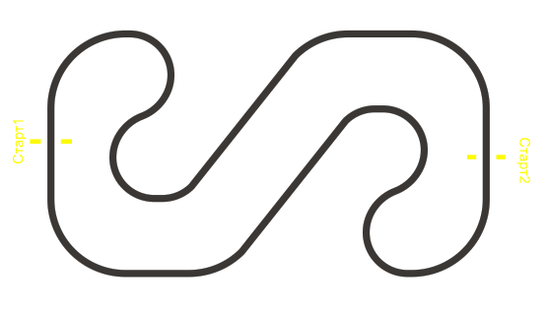
3. Робот
- Размер робота не должен превышать 250х250х250 мм.
- Вес робота не должен превышать 1 кг.
- Робот должен быть автономным.
- На роботе может быть несколько датчиков.

4. Правила отбора победителя
- В соревновании робот участника стартует и финиширует на одной стартовой позиции. На прохождение дистанции каждой команде дается не менее двух попыток. В зачет принимается лучшее время из попыток.
- Победителем будет объявлена команда, потратившая на преодоление дистанции наименьшее время.
- Процедура старта: робот устанавливается участником на линии перед стартовой линией. До команды «СТАРТ» робот должен находиться на поверхности полигона и оставаться неподвижным. После команды «СТАРТ» участник должен запустить робота и быстро покинуть стартовую зону. Началом отсчета времени заезда является момент пересечения передней частью робота стартовой линии. Окончанием отсчета времени заезда является момент пересечения передней частью робота финишной линии.
- Если робот потеряет линию более чем на 5 секунд и/или «срежет» траекторию движения, он будет дисквалифицирован.

РЕГЛАМЕНТ СОРЕВНОВАНИЙ РОБОТОВ " СУМО. МАНЕВРИРОВАНИЕ"
В этом состязании участникам необходимо подготовить автономного робота, способного наиболее эффективно выталкивать робота-противника за пределы черной линии ринга.
Перед началом матча судья методом жеребьевки выбирает способ расстановки и направление начала движения роботов.

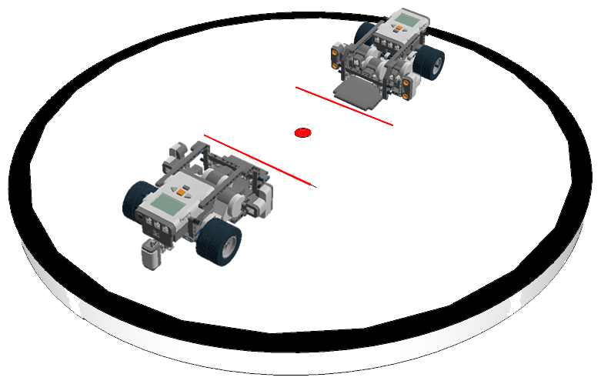

1. Условия состязания

1.1. Состязание проходит между двумя роботами. Цель состязания - вытолкнуть робота-противника за черную линию ринга.
1.2. Перед началом матча судья методом жеребьевки выбирает способ расстановки и направление начала движения роботов.
1.3. Если любая часть робота касается поля за пределами черной линии, роботу засчитывается проигрыш в поединке (если используется поле в виде подиума, то проигрыш засчитывается, если любая часть робота касается поверхности вне подиума).
1.4. Если по окончании схватки ни один робот не будет вытолкнут за пределы круга, то выигравшим поединок считается робот, находящийся ближе всего к центру круга.
1.5. Если победитель не может быть определен способами, описанными выше, решение о победе или переигровке принимает судья состязания.
1.6. Во время схваток участники команд не должны касаться роботов.

2. Поле
2.1. Белый круг диаметром 1 м с черной каёмкой толщиной в 5 см.
2.2. В круге красными полосками отмечены стартовые зоны роботов.
2.3. Красной точкой отмечен центр круга.
2.4. Поле может быть в виде подиума высотой 10-20 мм.
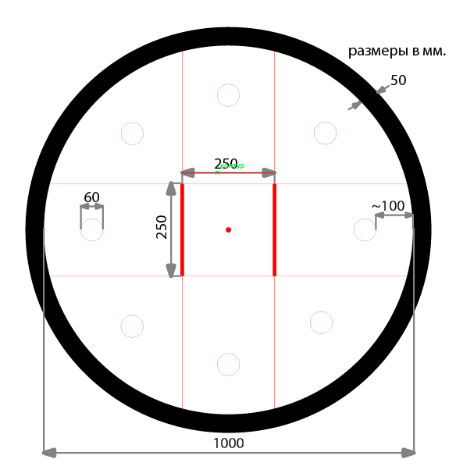

3. Робот
3.1. На роботов не накладывается ограничений на использование каких либо комплектующих, кроме тех, которые определены существующими правилами.*
- Робот должен быть сделан полностью из деталей LEGO.
- Можно использовать виды датчиков, предусмотренные составом конкретного набора (образовательной ЛИБО домашней версии) LEGO® MINDSTORMS либо EV3. Совместное использование ультразвукового и инфракрасного датчика EV3 запрещено. Количество датчиков (одного вида) не ограничено.
- Можно использовать максимум 1 микрокомпьютер RCX, NXT, EV3 для управления и 3 двигателя.
- Все действия должны быть полностью запрограммированы. Использование любой формы дистанционного управления запрещается.
- После запуска робот должен ожидать 5 сек. прежде чем начнёт движение.
- Робот не должен включать в себя какие-либо приспособления для фиксации робота на поверхности игрового поля.
3.2. Во все время состязаний:
- Размер робота не должен превышать 250х250х250 мм.
- Вес робота не должен превышать 1 кг.

3.3. Перед началом и во время раунда робот должен удовлетворять условию: вертикальная поверхность, подведенная с любой стороны робота, должна касаться робота в любой точке не ниже 1 см и не выше 10 см. Причем точка(и) касания не должна выйти за указанные пределы при перемещении вертикальной пластины в сторону робота вместе с роботом не менее чем на 3 см. (поверхность на которой стоит робот - ЛДСП). Точка касания фиксируется с любой частью робота, в том числе: колёса, гусеницы, резинки, провода и т.п.
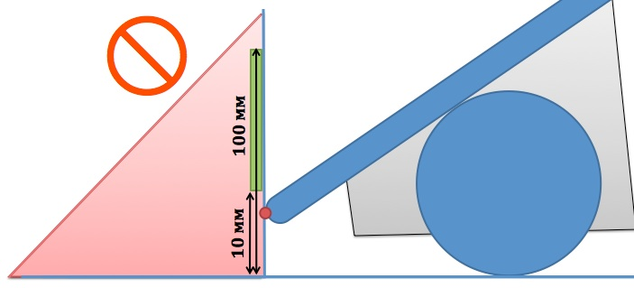
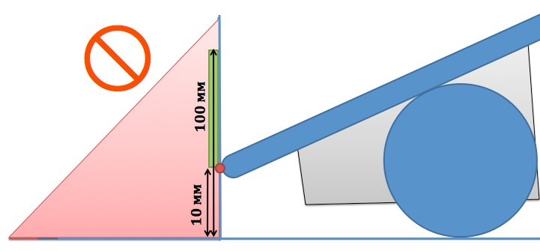
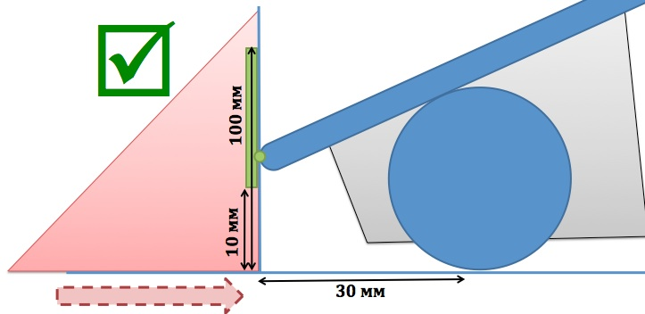
3.4. Робот должен быть автономным.
3.5. Робот, по мнению судей, намеренно повреждающий или пачкающий других роботов, или как либо повреждающий или загрязняющий покрытие поля, будет дисквалифицирован на всё время состязаний.
3.6. Перед раундом роботы проверяются на габариты, вес, и расстояние деталей до поля.
3.7. Конструктивные запреты:
- Запрещено использование каких-либо клейких приспособлений на колесах и корпусе робота.
- Запрещено использование каких-либо смазок на открытых поверхностях робота.
- Запрещено использование каких-либо приспособлений, дающих роботу повышенную устойчивость, например, создающих вакуумную среду.
- Запрещено создание помех для ИК и других датчиков робота-соперника, а также помех для электронного оборудования.
- Запрещено использовать приспособления, бросающие что-либо в робота-соперника.
- Запрещено использовать жидкие, порошковые и газовые вещества в качестве оружия против робота-соперника.
- Запрещено использовать легковоспламеняющиеся вещества.
- Запрещено использовать конструкции, которые могут причинить физический ущерб рингу или роботу-сопернику.
Роботы, нарушающие вышеперечисленные запреты снимаются с соревнований.
3.8. Между раундами разрешено изменять конструкцию и программу роботов.
3.9. В каждой схватке разрешено запускать разные программы загруженные в робота.
3.10. Спор между участником и судьёй по пунктам правил 3.x во время проверки робота, всегда решается не в пользу участника.

4. Проведение соревнований
4.1. Соревнования состоят из серии Поединков (попыток). Поединок определяет из двух участвующих в нём роботов наиболее сильного. Поединок состоит из 3 схваток по 30 секунд максимум. Схватки проводятся подряд.
4.2. Соревнования состоят не менее чем из двух раундов (точное число определяется оргкомитетом). Раунд - это совокупность всех поединков в которых участвует каждый робот минимум 1 раз.
4.3. Перед первым раундом и между раундами команды могут настраивать своего робота.
4.4. До начала раунда команды должны поместить своих роботов в область «карантина». После подтверждения судьи, что роботы соответствуют всем требованиям, соревнования могут быть начаты.
4.5. Если при осмотре будет найдено нарушение в конструкции робота, то судья дает 3 минуты на устранение нарушения. Однако, если нарушение не будет устранено в течение этого времени, команда не сможет участвовать в состязании.
4.6. После помещения робота в «карантин» нельзя модифицировать (например: загрузить программу, поменять батарейки) или менять роботов, до конца раунда.

4.7. Для каждой пары команд перед началом попытки судья методом жеребьёвки определяет способ расстановки и направление начала движения роботов.

Примеры расстановки роботов:
4.8. Когда роботы установлены на стартовые позиции, судья спрашивает о готовности операторов, если оба оператора готовы запустить робота, то судья даёт сигнал на запуск роботов.
4.9. После сигнала на запуск роботов операторы запускают программу. Состязание начинается через пять секунд после сигнала судьи. В любое время после начала матча робот может изменять свои размеры, при этом должны выполняться требования 3.2-3.3.
4.10. Непосредственно в поединке участвуют судьи и операторы роботов – по одному из каждой команды.
4.11. После запуска роботов операторы должны отойти от поля более чем на 0,5 метра в течении 5 секунд.
4.12. Поединок выигрывает робот, выигравший наибольшее количество схваток. Судья может использовать дополнительную схватку для разъяснения спорных ситуаций.
4.13. Схватка проигрывается роботом, если:
- Робот выталкивается противником с игрового поля. Робот считается вытолкнутым с поля в момент когда любая часть робота касается поля за границей ринга.
- Если робот находится дальше от центра ринга чем робот противника. Правило выполняется в случае, если время схватки истекло и не один из роботов не вышел за границы ринга.
- Когда робот противника покидает игровое поле сам по какой-либо причине.
- Когда робот противника перестает двигаться на игровом поле в течение более 10 секунд.
- Если оператор противника создаёт помеху роботу или полю во время матча.

4.14. Игра будет остановлена и назначена переигровка в следующих случаях:

- Роботы столкнулись вместе таким образом, что никакое действие больше не представляется возможным, то есть они вращаются на месте в течение 30 секунд или более.
- Оба робота покинули игровое поле одновременно.
- Любые другие условия, при которых судья не может определить победителя.
- В случае переигровки, изменение конструкции роботов запрещено, роботы немедленно должны быть размещены в указанную стартовую позицию.
- Если с помощью переигровки невозможно определить победителя или проигравшего, судья может изменить позиции обоих роботов и выполнить перезапуск. Если это не определяет победителя, матч может продолжаться в любом месте поля, определенным судьей, пока время матча не закончится.
5. Судейство
5.1. Оргкомитет оставляют за собой право вносить в правила состязаний любые изменения, если эти изменения не дают преимуществ одной из команд.
5.2. Контроль и подведение итогов осуществляется судейской коллегией в соответствии с приведенными правилами.
5.3. Судьи обладают всеми полномочиями на протяжении всех состязаний; все участники должны подчиняться их решениям.
5.4. Судья может использовать дополнительные попытки (схватки) для разъяснения спорных ситуаций.
5.5. Если появляются какие-то возражения относительно судейства, команда имеет право в устном порядке обжаловать решение судей в Оргкомитете не позднее окончания текущего раунда.
5.6. Переигровка схватки может быть проведена по решению судей в случае, если в работу робота было постороннее вмешательство, либо когда неисправность возникла по причине плохого состояния игрового поля, либо из-за ошибки, допущенной судейской коллегией.
5.7. Члены команды и руководитель не должны вмешиваться в действия робота своей команды или робота соперника ни физически, ни на расстоянии. Вмешательство ведет к немедленной дисквалификации.

6. Правила отбора победителя
6.1. По решению оргкомитета ранжирование роботов может проходить по разным системам в зависимости от количества участников и регламента мероприятия, в рамках которого проводится соревнование. Рекомендуемая система*:
- участвуют все участники по олимпийской системе (на выбывание) до определения определенного количества (количество финалистов объявляется заранее) финалистов. Участники группируются в пары по очереди: первый со вторым, третий с четвёртым и т.д.
- В финале участвуют все финалисты предыдущих попыток и соревнуются по системе каждый с каждым. Ранжирование проводится по количеству выигранных матчей. В спорных ситуациях проводятся дополнительные матчи.
* отмеченные пункты регламента могут быть отменены или изменены оргкомитетом конкретного этапа соревнований.

Основная категория. Кегельринг - КВАДРО
1. Условия состязания

1. Перед началом состязания на ринге расставляют 8 кеглей. Робот ставится в центр ринга. После чего с ринга методом жеребьевки убирают 4 кегли. Далее путем дополнительной жеребьевки назначаются цвета кеглей - две кегли черные и две - белые.
2. За наиболее короткое время робот, не выходя за пределы круга, очерчивающего ринг, должен вытолкнуть 2 черные кегли, оставшиеся на ринге. За выталкивание из круга белых кеглей назначаются штрафные очки.
3. На очистку ринга от кеглей дается максимум 2 минуты.
4. Во время проведения состязания участники команд не должны касаться роботов, кеглей или ринга.

2. Ринг

- Цвет ринга - светлый
- Цвет ограничительной линии - черный.
- Диаметр ринга - 1 м (белый круг).
- Ширина ограничительной линии - 50 мм.
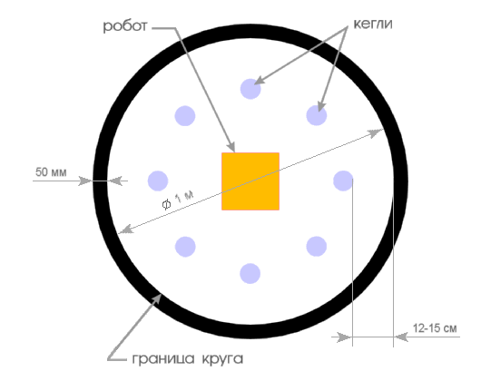
3. Кегли

- Кегли представляют собой жестяные цилиндры и изготовлены из пустых стандартных жестяных банок (330 мл), использующихся для напитков.
- Диаметр кегли - 70 мм.
- Высота кегли - 120 мм.
- Вес кегли - не более 50 гр.
- Кегля обтягивается ватманом или бумагой (либо белого, либо черного цвета)

4. Робот

- Максимальная ширина робота 25 см, длина - 25 см.
- Робот должен быть автономным.
- Во время соревнования размеры робота должны оставаться неизменными и не должны выходить за пределы 25 х 25 см.
- Можно использовать виды датчиков, предусмотренные составом конкретного набора (образовательной ЛИБО домашней версии) LEGO®MINDSTORMS или EV3. Запрещено использование инфракрасных датчиков! Количество датчиков (одного вида) не ограничено.
- Робот не должен иметь никаких приспособлений для выталкивания кеглей (механических, пневматических, вибрационных, акустических и др.).
- Робот должен выталкивать кегли исключительно своим корпусом.
- Запрещено использование каких-либо клейких приспособлений на корпусе робота для сбора кеглей.
- Высота и вес робота неограничены

5. Игра

- Робот помещается строго в центр ринга.
- На ринге устанавливается 8 кеглей.
- Кегли равномерно расставляются внутри окружности ринга. На каждую четверть круга должно приходиться не более 2-х кеглей. Кегли ставятся не ближе 12 см. и не далее 15 см. от черной ограничительной линии. Перед началом игры участник состязания может поправить расположение кеглей. Окончательная расстановка кеглей принимается судьей соревнования.
- После расстановки кеглей методом жеребьевки (бросая игральную кость или каким-либо другим способом) убирают кегли в зависимости от выпавшего числа.

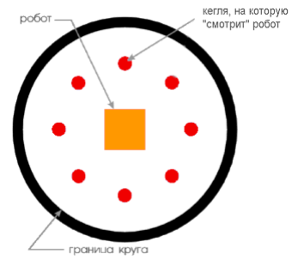

- Игральную кость бросают 4 раза и убирают кегли в зависимости от выпавшего числа. Выбывающие кегли начинают считать начиная с кегли, на которую "смотрит" робот по часовой стрелке.
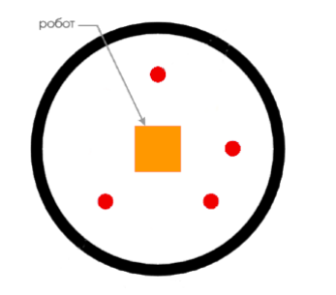

6. Путем дополнительной жеребьевки определяются две кегли, которые должны иметь черный цвет.
7. После того, как на ринге останется 4 кегли (2 белые и 2 черные), участник соревнования включает своего робота по команде судьи, после чего в его работу нельзя вмешиваться. Перед стартом участник не должен изменять первоначальную ориентацию робота.
После запуска робота все участники должны отойти от поля на расстояние не менее 1 м.
8. Во время состязания робот не должен полностью покидать ринг. В случае, если робот никакой своей частью не находится над белым кругом ринга более чем 3 сек., ему засчитывается поражение.
9. Цель робота состоит в том, чтобы вытолкнуть черные кегли за пределы круга, ограниченного линией. За выталкивание за пределы круга белой кегли начисляются штрафные очки.
10. Кегля считается вытолкнутой, если никакая ее часть не находится внутри белого круга, ограниченного линией.
11. Один раз покинувшая пределы ринга кегля считается вытолкнутой и может быть снята с ринга в случае обратного закатывания.
12. Запрещено дистанционное управление или подача роботу любых команд.
13. Завершение попытки
Попытка и отсчет времени завершаются в следующих случаях:
  - Задание полностью выполнено;
  - Робот полностью покинул поле;
  - Участник команды громко сказал «СТОП»;
  - Истекло максимальное время для попытки 90 секунд;
  - Во время попытки участник команды коснулся поля, реквизита состязания или робота;
14. Задание считается полностью выполненным, как все кегли черного цвета оказались полностью за пределами черной линии вокруг ринг.
6. Правила отбора победителя

1. Каждой команде дается не менее двух попыток (точное число определяется судейской коллегией в день проведения соревнований).
2. За каждую выбитую банку черного цвета роботу начисляется один балл.
3. За каждую выбитую банку белого цвета робот получает штраф минус один балл
4. При ранжировании учитывается результат попытки с самым большим числом очков из всех попыток (не сумма). Если команды имеют одинаковое число очков, то будет приниматься во внимание количество очков всех других попыток. Если и в этом случае у команд будет одинаковое количество очков, то будет учитываться время, потребовавшееся команде для завершения лучшей попытки.
7. Судейство

- Оргкомитет оставляют за собой право вносить в правила состязаний любые изменения, если эти изменения не дают преимуществ одной из команд.
- Контроль и подведение итогов осуществляется судейской коллегией в соответствии с приведенными правилами.
- Судьи обладают всеми полномочиями на протяжении всех состязаний; все участники должны подчиняться их решениям.
- Судья может использовать дополнительные попытки для разъяснения спорных ситуаций.
- Если появляются какие-то возражения относительно судейства, команда имеет право в устном порядке обжаловать решение судей на поле у главного судьи или в Оргкомитете, не позднее окончания текущего раунда.
- Переигровка может быть проведена по решению судей в случае, если робот не смог закончить этап из-за постороннего вмешательства, либо когда неисправность возникла по причине плохого состояния игрового поля, либо из-за ошибки, допущенной судейской коллегией.
- Члены команды и руководитель не должны вмешиваться в действия робота своей команды или робота соперника ни физически, ни на расстоянии. Вмешательство ведет к немедленной дисквалификации.
- Судья может закончить состязание по собственному усмотрению, если робот не сможет продолжить движение в течение 20 секунд.

Правила творческой категории
Тема: "Роботы для людей"

«Роботы для людей» - роботы или роботизированные комплексы, сумевшие стать частью нашей повседневной жизни, способные выполнять для людей различного рода задачи, являющиеся активными помощниками в нашей жизни.
- К участию в творческой категории допускаются команды, реализовавшие проекты, собранные на основе ЛЕГО – микрокомпьютера RCX, NXT, EV3, но в отличие от основной категории в их конструкции могут использоваться не только детали ЛЕГО, но и другие материалы.
- допускаются роботы, выполненные на базе любого роботизированного конструктора (LEGO, Arduino, Bioloid и пр.);
- вспомогательные элементы робота могут быть изготовлены из различных материалов (картон, пластилин, металл, дерево, другие конструкторы);
- Каждая команда может представить описание своего творческого проекта, содержащее:
    - Бумажный плакат размером минимум 60х80 см., содержащий: название проекта, тему проекта, описание проекта, технические характеристики проекта, фотографии проекта и этапов реализации проекта.
    - Презентация.
    - Видеозапись проекта: видеоролик длительностью максимум 2 минуты и размером файла не более 40 MB.
- Выявление победителя творческой категории будет производиться судейской коллегией.
- Максимальное число очков для оценки проекта равно 90. Общий счет делится на следующие категории:
- Актуальность (максимум 15 очков). Актуальные проекты, которые могут быть использованы для решения текущих проблем могут получить большее число баллов.
- Оригинальность и/или творческий подход (максимум 15 очков). Проекты, в которых явно проявляются творческие способности и оригинальность участников соревнования, получат больше очков, чем проекты, показывающие обычную сценку.
- Техническая сложность (максимум 15 очков). Проекты, более сложные в техническом исполнении, получат больше очков, чем проект, который просто использует большое количество конструкционных материалов.
- Работоспособность (максимум 25 очков). Проекты, чья работоспособность будет подтверждена, могут получить больше всего баллов по данному критерию
- Наличие и качество описания (максимум 20 очков). Проекты, сопровождающиеся качественным и подробным описанием, получат больше очков, чем проекты, к которым описание отсутствует или недостаточно хорошо сделано.
  - Видеоролик – максимум 10 баллов
  - Плакат – максимум 5 баллов
  - Презентация - максимум 5 баллов

ПОЛОЖЕНИЕ
О проведении городских соревнованиях по робототехнике среди детей младшего школьного возраста
«Робот KIDS»
1. Цели и задачи соревнования
Целью городских соревнований по робототехнике среди учащихся начальной школы (далее – Соревнования) является популяризация научно-технического творчества среди учащихся, содействие формированию в молодежной среде компетенций в области программирования интеллектуальных робототехнических систем.
Задачи:
- стимулирование интереса детей и молодежи к сфере инноваций и высоких технологий;
- развитие у молодежи навыков практического решения актуальных инженерно-технических задач и работы с техникой;
- пропаганда робототехники и LEGO-конструирования как учебной дисциплины;
- формирование новых знаний, умений и компетенций у обучающихся в области инновационных технологий, механики и программирования.
2. Организаторы соревнований
Организатором Соревнований является МБУДО "ЦДОД "Заречье" Кировского района г. Казани
3. Время и место проведения соревнований

Дата проведения: _14 февраля 2025 года.
Начало: 14:00 часов.
Место проведения: МБУДО "ЦДОД "Заречье" Кировского района г. Казани
Адрес: г. Казань, ул. Окольная, д. 23
Координатор: методист отдела технического и декоративно-прикладного творчества Низамутдинова А.А. (тел 89872390556)
4. Участники соревнований
4.1. К участию в Соревнованиях допускаются команды образовательных учреждений, учащиеся 1-4 классов, использующие для изучения робототехники конструкторы ЛЕГО. От одного учреждения допускаются к участию от одной до четырех команд.

4.2. Команда – коллектив учащихся во главе с педагогом, осуществляющих занятия по робототехнике (подготовку к состязаниям) в рамках образовательного учреждения или самостоятельно (семейные или дворовые команды).
4.3. Количество членов команды – не более 2 человек (кроме творческой категории, в творческой категории допускается 3 чел.).
4.4. Общее количество участников от одного образовательного учреждения - не более 8 человек. При себе иметь вторую обувь или бахилы, маску
4.5. Для команды возможно участие, как в отдельных категориях Соревнований, так и во всех сразу.
4.6. Заявку необходимо подать до 13 февраля 2025 года по форме (Приложение 1) на электронную почту: zareche_orgkomitet@mail.ru (указать тему: Соревнования по робототехнике)

Возраст участников: не ранее 2014 года рождения.
5. Номинации соревнований. Регламент. Критерии оценивания

5.1. Номинация

LEGO WeDo 2.0-КОНСТРУИРОВАНИЯ «МЕЧТАЙ, СОЗДАВАЙ, ИСПЫТЫВАЙ! »
-В конкурсе принимают участия отдельные участники или команды из двух участников.
-Задача Участников конкурса Lego-конструирования «Мечтай, создавай, испытывай!» создать из наборов деталей Lego и электронных компонентов набора Lego WeDo 2.0 конструкцию, воплощающую замысел участника, обладающую функциями или свойствами и требующую программного управления. Используется программная среда из набора WeDo 2.0.
-Все участники находятся в одинаковых условиях, с точки зрения ресурсного обеспечения и отведенного времени и должны принести с собой один набор Lego Educational WeDo 2.0 Core Set.
-На выполнение задания дается 60 минут, за это время участник должен заявить о своем замысле, собрать соответствующую модель, запрограммировать выполнение моделью функции, требующей использования мотора и/или датчика, подготовиться к демонстрации.
-Работа над моделями завершается по истечению отведенного времени, или, в случае досрочного завершения работы, по заявленной участником готовности.
-По завершению работы участники, в порядке завершения или, в случае завершения по истечению времени, в порядке номеров знакомят Жюри со своими моделями, рассказывая о них и демонстрируя их работу.
-На демонстрацию работы и рассказ о ней участнику дается не более 2-х минут.
Жюри оценивает творчество участников на основании критериев, беря в расчет возраст участников.
Критерии оценивания
1 | Оригинальность | Собрана одна из моделей содержащаяся в материалах WeDo2.0 | 1
1 | Оригинальность | Собранная модель является модернизацией одной из моделей содержащаяся в материалах WeDo2.0 | 2
1 | Оригинальность | Собранная модель имеет прототипы в сети или материалах к набору WeDo 2.0 | 3
1 | Оригинальность | Собранная модель имеет оригинальный характер, но абстрактна, детали носят декоративный характер | 4
1 | Оригинальность | Собранная модель имеет оригинальный характер, является моделью реального объекта, отличается детальной проработанностью, детали имеют функциональный характер | 5
2 | Сложность | В модели не используется ни двигатель, ни датчики | 1
2 | Сложность | Использование двигателя или датчиков носит декоративный характер | 2
2 | Сложность | Модель содержит передачу, приводящую в движение отдельные элементы конструкции, но в целом модель не работоспособна или не стабильна | 3
2 | Сложность | Модель имеет функциональные, приводимые в движения двигателем работоспособные подвижные части, или при не стабильной передаче движения присутствуют действующие элементы обратной связи (датчики) | 4
2 | Сложность | Модель имеет функциональные, приводимые в движения двигателем работоспособные подвижные части, содержит не очевидное решение или содержит в себе элементы обратной связи, использующие датчики | 5
3 | Функциональность и эстетичность | Внешний вид модели носит эклектичный характер, функциональность носит характер фантазии. | 1
3 | Функциональность и эстетичность | Модель гармонична, эстетичность преобладает над функциональностью | 2
3 | Функциональность и эстетичность | Модель функциональна в ущерб эстетике | 3
3 | Функциональность и эстетичность | Модель функциональна, при этом эстетична, на лицо продуманная симметричность и сбалансированность конструкции | 4
3 | Функциональность и эстетичность | Эстетичность является сильной стороной модели, при этом модель – функциональна. Все конструктивные решения несут в себе эстетическую продуманность | 5
4 | Программируемость | Модель не программируема | 1
4 | Программируемость | Модель программируема, но программа написана с ошибками, содержит не работающие или мешающие работе команды. | 2
4 | Программируемость | Программа не содержит лишних команд, содержит не сложный последовательный или циклический алгоритм | 3
4 | Программируемость | Программа содержит параллельные алгоритмы или сложный алгоритм, содержащий условия перехода к выполнению или прекращению его отдельных частей | 4
4 | Программируемость | Программа содержит цикл в цикле, обмен сообщениями и реализует максимум возможностей программной среды | 5
5 | Презентация | Ребенок отказался от рассказа о модели, не объясняя причин | 1
5 | Презентация | Ребенок отвечает на наводящие вопросы, но испытывает затруднения с самостоятельным рассказом | 2
5 | Презентация | Ребенок рассказывает, но не может сосредоточиться, увлекается своим собственным рассказом | 3
5 | Презентация | Ребенок рассказывает четко, по существу, но испытывает сложности со специальными терминами, с рассказом о том, как работает конструкция. | 4
5 | Презентация | Ребенок рассказывает о модели и ее устройстве, демонстрируя владение терминологией. | 5

5.2. Номинация
WeDo Open (Творческая)

Введение
Каждое лето во многих уголках мира возникают лесные пожары. Они уничтожают большие участки леса и иногда подходят близко к местам проживания людей. Этих людей нужно эвакуировать в безопасные районы. Пожары возникают и распространяются в жаркую и сухую погоду. Изменение климата приводит к удлинению лета, которое очень засушливое. Страны, пострадавшие от лесных пожаров, должны что-то делать с растущей опасностью.
Задача состоит в том, чтобы создать робота, который сможет бороться с лесными пожарами и снабжать пожарных водой для тушения пожаров. Кроме того, робот должен уметь сажать новые деревья взамен сгоревших.
Описание проекта
WeDo Open заключается в том, чтобы каждая команда использовала только элементы WeDo 1.0 / 2.0 для создания модели спасательной машины без водителя (робота), которую команда может использовать, чтобы проиллюстрировать, объяснить и продемонстрировать, как спасательная машина может помочь нам _{в} случае лесного пожара. Робот должен транспортировать цистерны с водой к лесному пожару и помогать сажать новые деревья в лесу.
Спасательная машина должна быть размещена в выставочном стенде, и команда должна быть готова продемонстрировать ее посетителям и судьям. На следующем рисунке показан пример того, как может выглядеть стенд, независимо от темы.
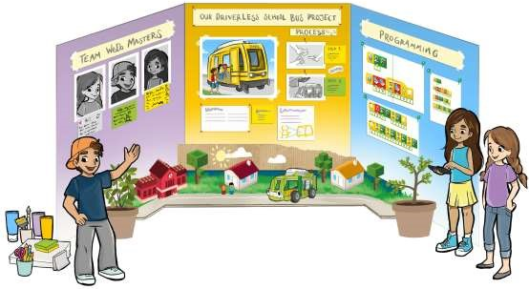

Перечень задач
Каждая команда должна выполнить ряд задач в процессе создания выставки. Каждая задача в последовательности должна быть задокументирована изображениями / видео / текстом, отображаемыми на выставке.
Задача 1 - Автономное торможение
Спасательный транспорт движется быстро, и поэтому важно, чтобы он смог обнаружить объект перед собой, чтобы транспорт смог автоматически остановиться, чтобы избежать столкновения:
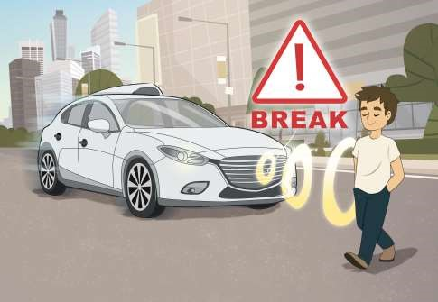
В Задаче 1 команда будет использовать WeDo и другие элементы LEGO для создания и программирования робота с двигателем и датчиком движения - например, в стиле научного вездехода Майло.
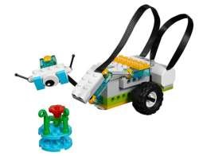
Команда должна использовать робота, чтобы продемонстрировать, что такое автономное торможение. Робот WeDo должен быть запрограммирован на автономное движение вперед, пока датчик движения не обнаружит объект перед роботом. При обнаружении объекта робот должен остановиться. Робот должен управляться последовательностью команд WeDo, которые после активации заставляют его двигаться самостоятельно, т.е. робот не должен управляться дистанционно.
Выполнение задачи роботом должно быть продемонстрировано на выставке вместе с объяснением программы, управляющей роботом.

Задача 2 - Транспортировка резервуаров для воды
В Задаче 2 команда будет использовать элементы WeDo и LEGO, чтобы построить и запрограммировать аварийно-спасательную машину для транспортировки резервуаров с водой от места хранения до лесного пожара.
Резервуары для воды состоят как минимум из 3-х блоков Lego, и их можно транспортировать, толкая или поднимая их. Важно, чтобы резервуары не опрокидывались, так как вода уйдет впустую.
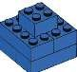
Резервуар.
Выполнение роботом транспортировки цистерны с водой из зоны хранения к месту пожара должно быть продемонстрировано на выставке вместе с объяснением программы, управляющей роботом.
Задача 3 - Посадить новые деревья
Когда лесной пожар потушен, нужно посадить новые деревья.
В задаче 3 команда будет работать над тем, как должна быть оборудована их спасательная машина и как она сажает новые деревья. Необходимо учитывать, как происходит посадка, насколько большим должно быть пространство между деревьями и между рядами.
Придумывая, как это сделать, команда может использовать текст, изображения, рисунки и модели, чтобы продемонстрировать свои идеи. Все должно быть выставлено и показано выполнение задачи в рамках выставки.
Например, деревья могут. выглядят так.
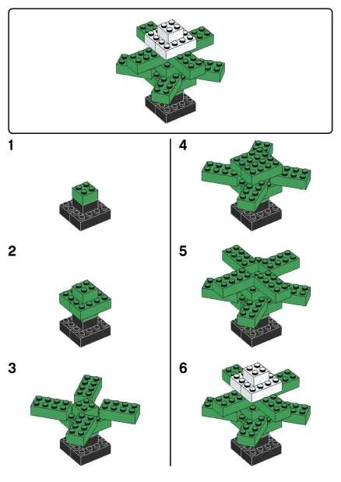
Задача 4 - Лесная среда
В рамках выставки команда должна создать среду, в которой спасательная машина WeDo выполняет свою работу. Окружение может быть свободно создано из любого материала позволяющего имитировать лес, места эвакуации, условий доступа, водохранилищ и т. д.
В такой лесной среде должны быть элементы, которые команда может использовать, чтобы продемонстрировать, как движется спасательная машина.

Правила соревнований
Каждая команда состоит из двух или трех человек, которым помогает тренер. Возраст рождения участников команды не ранее 2012 года.
Материал
Команды должны самостоятельно продумать и принести оборудование для размещения плакатов.
Возможные варианты для размещения плакатов:
сделать раскладку из картона, которую можно установить на столе;
прикрепить плакат к нижней части стола;
прикрепить плакат к привезенному роллапу и поместить на задний план проекта.
Положение о выставке
Никаких ограничений на баланс между элементами LEGO и другими материалами, используемыми на выставке, нет.
Контроллеры, двигатели и датчики, используемые для сборки роботов, должны быть из базовых наборов LEGO Education WeDo 1.0 / 2.0. Допускается любое количество и комбинация контроллеров, двигателей и датчиков. При создании робота и окружающей среды можно использовать любые неэлектрические / нецифровые элементы под брендом LEGO.
Роботами можно управлять с любого совместимого устройства или с помощью пульта дистанционного управления, созданного из элементов WeDo 1.0 / 2.0. Команды могут использовать любое программное обеспечение.
Роботы могут быть предварительно собраны, а программы могут быть предварительно созданы.
Команды должны украсить стенд одним или несколькими собственными текстами / эскизами / рисунками / фотографиями или любым другим способом показать свой творческий процесс и предлагаемые решения. Украшение стенда должно включать название команды, представлять членов команды, задокументировать построенных роботов (например, с помощью эскизов/ изображений их процесса сборки и их попыток программирования) и показывать программы, используемые в роботах.
Презентация
Все командные презентации должны быть заранее подготовлены. Команды должны быть готовы к выступлениям перед судьями и широкой публикой.
Команды должны оставаться на месте презентации своего проекта в часы соревнований, чтобы в любое время могли выступить перед зрителями и судьями. Команды получат предупреждение не менее чем за 10 минут до проведения оценки.
Командам будет выделено примерно 10 минут на оценку: 5 минут на объяснение и демонстрацию своих роботов, оставшиеся 5 минут на ответы на вопросы судей, например. об их понимании программирования WeDo.

Критерии оценивания
Каждая команда должна подготовить 5-минутную презентацию перед судьями. Презентация должна включать:
- Демонстрацию выполнения роботом задач 1, 2, 3.
- Для каждой из задач объяснение программы, управляющей роботом при ее выполнении.
- Описание оборудования спасательной машины и принцип работы используемых механизмов.
- Показ выполнения задачи 4.
После презентации каждая команда должна быть готова к участию в 5-минутном диалоге с судьями, отвечая на вопросы судей по поводу их презентации, а также на такие
вопросы, как:
- Какой частью результатов команда гордится больше всего?
- Если бы у команды было больше времени для работы над проектом, какую часть решений задач команда попыталась бы улучшить и как это можно было бы сделать?
- Что не получилось сделать из задуманного?
Для команды общая цель оценки - продемонстрировать, что они понимают, что они делают.
Для судей цель состоит в том, чтобы помочь команде осмыслить свой процесс и продукт, а также предоставить обратную связь через свои вопросы команде о сильных и слабых сторонах их процесса и продукта.
Для судей цель также состоит в том, чтобы все члены команды получили увлекательный, соответствующий возрасту опыт обучения, когда они попробовали что-то сами и, возможно, были вдохновлены другими (при содействии тренера).
6. Награждение
Победители и призеры Соревнований награждаются дипломами.

Приложение 1
Заявка на участие
городских соревнованиях по робототехнике среди детей младшего школьного возраста
«Робот KIDS»
ФИО участника( команды) | Дата рождения | Образовательное учреждение | ФИО педагога | Номинация | Контактные данные

ПОЛОЖЕНИЕ
IV Городских соревнований по запуску бумажных моделей самолетов среди учащихся общеобразовательных организаций и учреждений дополнительного образования г. Казани «Спасибо за мирное небо»

Общие положения
Организаторы проведения соревнований:
Управление образования Испольнительного комитета муниципального образования города Казани и МБУДО Детский (подростковый) центр «Молодость» Приволжского района г. Казани.
- IV Городские соревнования по запуску бумажных моделей самолетов среди учащихся образовательных организаций г. Казани «Спасибо за мирное небо» (далее – «Соревнования») организован МБУДО Детский (подростковый) центр «Молодость» Приволжского района г. Казани.
- Сроки и условия проведения Соревнований:
  - прием заявок с 17 января по 17 февраля 2025 г. (включительно);
  - заявка заполняется в печатном виде, подписывается директором образовательной организации;
  - скан-копия заявки в указанный период высылается на электронный адрес dpcmolodost1@yandex.ru;
  - распечатанный оригинал заявки сдается в оргкомитет при регистрации;
  - от одного района (Авиастроительный, Вахитовский, Кировский, Московский, Ново-Савиновский, Советский, Приволжский) может быть заявлено всего 4 команды (по 3 человека в каждой команде) в двух возрастных категориях. Итого – 28 команд.
  - соревнования будут проводиться 18.02.2025 в 13.00.
  - результаты будут опубликованы на сайте ДПЦ «Молодость» https://edu.tatar.ru/priv/page2406.htm/page2725475.htm после подведения итогов.

- Цели и задачи
- Цель:
- пропаганда и популяризация малой беспилотной авиации и военной техники, как одного из направлений авиастроения, а также стимулирование интереса к начально- техническому моделированию.
2.2. Задачи:
- развитие авиамоделизма как направления технического творчества;
- выявление и поддержка одаренных детей;
- освоение техник простейшего конструирования самолетиков из бумаги;
- поиск новых решений по привлечению детей к участию в соревнованиях;
- повышение интереса учащихся к техническому творчеству, инженерным профессиям, военной технике;
- воспитание самостоятельности, чувства патриотизма;
- развитие чувства солидарности, работы в команде и здорового соперничества.

3. Категории и правила Соревнований
- Соревнования проводятся по следующим категориям:
- Запуск на точность
- Запуск на дальность
- Викторина
Категория | Условия | Оценка
Точность | На расстоянии 3х метров от стартовой линии устанавливается мишень, разбитая на 3 зоны - красную, синюю и желтую. Баллы начисляются за попадание в конкретную зону. Каждый член команды запускает самолетик организаторов и свой самолетик. Участникам даются 2 попытки, из которых засчитывается лучшая. | Красная зона – 3 балла  Синяя зона – 2 балла  Желтая зона – 1 балл
Дальность | На ровной площадке (в спортивном зале) отмечается линия старта и к ней под прямым углом проводятся три линии на расстоянии 3 метров друг от друга. Получается коридор. Каждый член команды запускает самолетик организаторов и свой самолетик. Участникам даются 2 попытки, из которых засчитывается лучшая. | 0-3 метра – 1 балл  3-6 метров – 2 балла  6-9 метров – 3 балла  9-12 метров – 4 балла
Теоретические знания | 5 заданий на тему «Современная армия России». На решение заданий выделяется 20 минут. Итоговый балл зависит от количества правильных ответов. | Общее количество баллов -5 баллов

- Основные правила Соревнований.
- К участию приглашаются учащиеся образовательных учреждений города Казани с 1 по 4 классы по двум возрастным группам: 1-2 класс, 3-4 класс.
- Запуск самолетиков производится в просторном помещении (в спортзале) при полном отсутствии ветра.
- В ходе соревнований будут определены победители в командном и личном первенстве.
- В командном первенстве подводятся итоги среди команд путем подсчета количества набранных баллов.
- Участник с максимальным количеством баллов направляется на повторные испытания для определения победителей в личном первенстве.

4. Правила участия в Соревнованиях
- Заявка для участия в Соревнованиях (Приложение 1) подается с 17 января по 17 февраля 2025 года (включительно) на электронный адрес dpcmolodost1@yandex.ru. Прием заявок после указанного срока прекращается.
- Окончательная регистрация участников проводится в день проведения Соревнований, в течение часа до начала соревнований и заканчивается за 20 минут до официального открытия соревнований.
- Для участия в Соревнованиях в оргкомитет предоставляется анкета – заявка на участие в Соревнованиях и распечатанный маршрутный лист (Приложение 2)
- С собой необходимо принести модель своего самолета из офисной бумаги формата А4, сделанной без использования посторонних материалов
- После окончания регистрации, в заявку запрещается вносить какие-либо изменения.
5. Порядок проведения Соревнований
- Соревнования проводятся 18 февраля 2025 года в 13:00. Регистрация участников в 12:30.

5.2. В Соревнованиях могут принять участие учащиеся с 1 по 4 классы образовательных организаций города Казани, не зависимо от направления обучения. От одного района (Авиастроительный, Вахитовский, Кировский, Московский, Ново-Савиновский , Советский, Приволжский) может быть заявлено 4 команды, своевременно подавшие заявку на участие.
5.3. Соревнования проводятся по возрастным категориям:
- Команда 1-2 классов;
- Команда 3-4 классов.
5.4.Организаторы имеют право принимать решение об изменении числа призовых мест и введении дополнительных номинаций, учитывая рекомендации судейской коллегии.
5.5. Участие в соревнованиях бесплатное.
6. Судейство
Судейство осуществляют специалисты, приглашенные организаторами Соревнований.
7. Определение победителей
Подведение итогов Соревнований проходит по сумме баллов, набранных командой и отдельно участниками.
8. Награждение
Победители Соревнований получают дипломы Управления образования Исполнительного комитета Муниципального образования г. Казани за 1, 2, 3 место в каждой возрастной категории в командном и личном зачете.
9. Организатор
9.1.МБУДО ДПЦ «Молодость» г. Казань ул. Ново-Давликеевская, 90.
Тел. (843) 264-07-24 е-mail: dpcmolodost1@yandex.ru
9.2.Куратор Соревнований – Низамутдинова Эльмира Зиннуровна.

Приложение №1
Заявка участника
IV Городские соревнования по запуску бумажных моделей самолетов

Наименование образовательной организации (по Уставу) ____________________
_______________________________________________________________________
Телефон образовательной организации _______________________________
Электронный адрес образовательной организации ____________________________

ФИО педагога (полностью) ________________________________________________
Контактные данные педагога (телефон, e-mail) ________________________________

Название команды __________________________________________________

№ п/п | Участник ФИО | Дата рождения | Класс | Возрастная группа (подчеркнуть)
 |  |  |  | 1-2 классы
 |  |  |  | 3-4 классы

Директор ОО ФИО

Каждый участник должен иметь с собой сменную обувь (или бахилы) и воду! Сопровождающим иметь с собой бахилы!

Приложение № 2
МАРШРУТНЫЙ ЛИСТ
Команда ___________________________ Возрастная категория____________
ОУ__________________________________
Ф.И. участников: |  | ФИО педагога:
1.
2.
3.

№ п/п | I. Запуск на точность |  | II.Запуск на дальность |  | ИТОГО (личное первенство)
№ п/п | Самолет организаторов | Самолет участников | Самолет организаторов | Самолет участников | ИТОГО (личное первенство)
1
2
3
ИТОГО (командное первенство)
III. Теоретические знания

ОБЩЕЕ КОЛИЧЕСТВО БАЛЛОВ

Судьи: __________________________________________________________________
__________________________________________________________________

Ознакомлен:
Педагог _________________ _____________________________________
(подпись) (расшифровка)
!!!При плохом поведении участников Соревнований будут сниматься баллы.

П О Л О Ж Е Н И Е
о проведении 45-х Городских открытых соревнованиях авиамоделистов-школьников
по комнатным летающим моделям на Кубок В.П.Чкалова

1. Общие положения
1.1. Настоящее Положение о 45-х Городских открытых соревнованиях авиамоделистов-школьников по комнатным летающим моделям на Кубок В. П. Чкалова (далее – Соревнования) определяет цели и задачи, порядок организации и проведения городских соревнований по авиационным моделям для закрытых помещений среди учащихся, условия участия и подведения итогов Соревнований и награждения победителей.

2. Цели и задачи Соревнований
2.1. Цель. Развитие мотивации и стимулирования интереса детей и юношества к углубленному изучению технологии изготовления комнатных летающих авиамоделей через привлечение наибольшего количества детей и создание атмосферы праздника.
2.2. Задачи:
– содействовать профессиональной ориентации учащихся;
– развить интерес учащихся к истории авиамоделизма через обмен опытом в конструировании, постройке и запуске моделей;
– приобщить школьников к техническому творчеству;
– выявить перспективных учащихся в моделировании и конструировании действующих моделей и повысить спортивное мастерство детей;
– поддержать обмен опытом педагогов дополнительного образования детей в области авиамоделизма.
3. Организаторы мероприятия

3.1. Организатором, осуществляющим общее руководство проведения Соревнований, является Управление образования г. Казани РТ.

3.2. Организатором, осуществляющим разработку положения и непосредственное проведение Соревнований, является муниципальное бюджетное учреждение дополнительного образования «Городской центр детского технического творчества им. В. П. Чкалова» г.Казани (далее – «ГЦДТТ им. В. П. Чкалова»)

3.3. Подготовку и проведение Соревнований осуществляет организационный комитет (далее - оргкомитет) ГЦДТТ им. В. П. Чкалова.

4. Функции оргкомитета
4.1. Информирует муниципальные учреждения образования о проведении Соревнований.
4.2. Регистрирует участников, осуществляет сбор заявок, документов.
4.3. Обеспечивает условия подготовки к соревнованиям.
4.4. Назначает главного судью и главного секретаря Соревнований, а также судей на стартах.
4.5. Устанавливает регламент и очередность стартов и тренировочных полетов.
4.6. Организует проведение соревнований и церемонию награждения.
5. Условия участия в Соревнованиях
5.1. Для участия в Соревнованиях приглашаются учащиеся образовательных учреждений различного типа в возрасте с 7 до 18 лет включительно;
5.2. Дети до 7 лет к соревнованиям не допускаются!
6. Сроки и место проведения
6.1. Соревнования состоятся 4 января 2025 года в КСК КАИ-Олимп (г.Казань ул.Чистопольская, 67). Начало регистрации в 8.00 часов. Начало торжественного открытия в 9.00 часов.
6.2. Заявки на участие в Соревнованиях принимаются до 20 декабря 2025 года по ссылке: https://forms.yandex.ru/cloud/62a9f67b066d4b59d68c8e9e/
7. Порядок проведения
7.1. Приём, регистрация и допуск участников с 8.00 до 8.40 производится оргкомитетом Соревнований строго по заявкам.
7.2. Открытие соревнований в 9.00.
7.3. До открытия Соревнований все тренеры или руководители команд с 8.00 до 8.40 должны согласовать на пункте регистрации:
- окончательные списки участников (во время Соревнований изменения в списках не допускаются);
- зону для размещения команды- участницы;
- зону стартов и стендовой оценки моделей;
-время тренировочных полетов и очерёдность стартов по классам.
7.4. Команда, не прошедшая регистрацию с 8.00 до 8.40, к стартам не допускается!
7.5. Соревнования проводятся в трех возрастных категориях:
• младшая группа 7 - 10 лет
• средняя группа 11 - 14 лет
• старшая группа 15 - 18 лет
ПРИМЕЧАНИЕ.
Допускается участие в средней группе детей с 7 лет, участие в старшей группе детей с 11 лет при условии, что они имеют уверенные навыки в запуске и пилотировании модели того класса в котором будут выступать.
Не подготовленный участник снимается с соревнований.
7.6.. Не допускается нахождение посторонних лиц в зоне стартов. За нахождение в летной зоне во время стартов команде или участнику назначаются штрафные очки (10 баллов).
Возможны некоторые изменения в Положении. Информация об изменениях в Положении будет размещена на официальном сайте Центра https://edu.tatar.ru/moskow/page522054.htm
8. Номинации и требования к моделям
8.1.Младшая группа.
Класс модели | Технические требования к модели
Метательная модель планера | Размах крыла до 1000 мм;  Масса модели до100 г.
Метательная модель- полукопия самолета (планера) | Размах крыла до 1000 мм;  Масса модели до 150 г.

8.2.Средняя группа.
Класс модели | Технические требования к модели
Электропланер (радиоуправляемый) | Размах крыла до 1000 мм;  Масса модели до 100 г;  Время работ электродвигателя до 15 сек.;  Напряжение питания до 4.2 В ( аккумулятор 1S).  (Управление по каналу руля направления и газа)
Кордовая модель-полукопия самолета | Размах крыла до 1200 мм;  Масса модели до 250 г;  Напряжение питания до 8.4 В (аккумулятор 1 – 2S)  Длина корда (на штанге) 10 м
Радиомодель начальная | Размах крыла до 1000 мм;  Масса модели до 200 г;  Напряжение питания до 8.4 В (аккумулятор 1 – 2С)

8.3.Старшая группа.
Класс модели | Технические требования к модели
Радиомодель-полукопия самолета | Размах крыла до 1200 мм;  Масса модели до 250 г.;  Напряжение питания до 8.4 В (аккумулятор 1 – 2С)
Радиомодель  Пилотажная  F-3P | Размах крыла до 1000 мм;  Масса модели до 200 г.;  Напряжение питания до 8.4 В (аккумулятор 2 С).
Метательная модель планера класса F-1N | Размах крыла до 650 мм;  Масса модели до 15 г

9. Правила проведения Соревнований
9.1. Непосредственно перед началом Соревнований название номинаций, порядок стартов и участия команд оглашается судейской коллегией.
9.2. К соревнованиям допускаются модели с обязательной маркировкой, которая наносится сверху крыла на всех моделях, кроме полукопии, в виде Ф.И. учащегося и две произвольные арабские цифры. Например: Иванов Олег с моделью ИО10
9.3.С одной моделью может участвовать только один участник.
9.4. Одна модель может быть представлена только в одном классе.
9.5. Один участник может участвовать не более чем в двух классах.
9.6. Количество участников от одной образовательной организации или тренера участвующих в личном первенстве не должно превышать:
- 3-х в младшей группе
- 2-х в средней группе
- 1-ого в старшей группе
в каждом классе моделей.
9.7.Победитель в классе моделей планера F-1N определяется в финальном одновременном запуске моделей участниками, занявшими первые пять мест.
9.8. До начала проведения соревнований в классе моделей радиомодель начальная и радиомодель пилотажная проводится квалификационный полет участников на предмет допуска их к зачетным полетам.
9.9. Во всех классах полукопий самолета (планера) итоговый результат представляется как сумма стендовой оценки и баллов за зачетный полет. Правила стендовой оценки полукопий представлены в Приложении №2.
9.10. Зачетным полетом для Метательной модели-полукопии самолета (планера) является полет на продолжительность. За каждую секунду полета начисляется 25 баллов.
9.11. Требования к зачетным полетам в классах Кордовая модель-полукопия, Радиомодель начинающая, Радиополукопия и Радиомодель пилотажная представлены в Приложениях №3и 4.
9.12. Открытие Соревнований сопровождается показательными выступлениями радиоуправляемых моделей и танцевальной группы.
9.13. За «неспортивное» поведение участников или педагогов (выкрики во время Соревнований, ненормативная лексика, угрозы и оскорбления в сторону судей или соперников, нарушение правил, порча имущества) судейская коллегия и оргкомитет вправе снять соответствующую команду с Соревнований с аннулированием результатов. Решение о начислении штрафных очков принимается судейской коллегией и организаторами коллегиально.
9.14. Мультикоптеры и модели типа летающее крыло к соревнованиям не допускаются.
10. Определение первенства
10.1. Командное первенство. Командный зачёт по возрастным категориям определяется раздельно.
10.2. В командный зачет идет один лучший результат от команды в каждом из классов.
10.3. Командные очки в первенстве вычисляются по формуле:
К = 1000 х У/П, где К – очки в команду, У – результат участника, П – результат победителя в классе.
10.4. Основанием для награждения служат итоговые протоколы по каждому классу моделей в каждой возрастной группе.
10.5. Команда-победитель соревнований определяется по сумме лучших результатов во всех номинациях соответствующей возрастной категории и награждается переходящим Кубком имени В.П.Чкалова.
10.5.1. За один месяц до организации следующих Соревнований Кубки возвращается Организатору - ГЦДТТ им.В.П. Чкалова.
10.5.2. Если команда образовательного учреждения становится победителем Соревнований три года подряд, то переходящий Кубок остается в образовательном учреждении навсегда.
11. Награждение
11.1. Команды, занявшие 1, 2 и 3 места, награждаются Дипломами Управления образования Исполнительного комитета муниципального образования г.Казани и поощрительными призами.
11.2. Победители в личном первенстве награждаются дипломами Управления образования Исполнительного комитета муниципального образования г. Казани и поощрительными призами.
11.3. Тренеры команд-призеров награждаются дипломами Управления образования г. Казани Управления образования Исполнительного комитета муниципального образования г. Казани.
11.4. Остальным участникам Соревнований вручаются сертификаты участника от МБУДО «ГЦДТТ им.В.П.Чкалова» г. Казани.

12. Контакты для связи
Контактное лицо - заведующий организационно-массового отдела Кадышев Илья Николаевич
Контактный телефон: 562-14-83
e-mail: konkurs.dtt@mail.ru
Приложение №1

Правила метательных комнатных моделей
1. Метательная модель – это модель летательного аппарата, запускаемая с руки и не имеющая силовой установки.
2. Все характеристики данных моделей должны быть неизменными в течение полета, запрещены складывающиеся крылья и отклоняемые в полете рулевые поверхности.

3. Соревнования с метательными моделями полукопией и планера класса F-1N проводятся на продолжительность полета, с метательной моделью планера на продолжительность и дальность при каждом запуске. Время полетов фиксируется хронометристом с электронным секундомером. Отсчет времени для
каждого полета начинается, когда модель отделяется от рук участника. Хронометраж
прекращается если модель касается любого предмета в помещении, в котором
производится полет. Принимается время, округленное до десятых долей секунды в
меньшую сторону. Дальность полета оценивается по линии полета перпендикулярной линии старта. Принимается дальность, округленная до метра. Метр дальности приравнивается к 0.5 секунды времени при подсчете очков.

4.Запуск моделей производится с руки, участник должен находиться на поверхности пола в зоне запуска модели (запрещается использование любых приспособлений, позволяющих участнику подняться над поверхностью), разрешается подпрыгивание.
Запуск метательной модели-полукопии производится по прямолинейной траектории.
5. Модель не должна изменять свою конфигурацию в процессе полета.

Приложение №2

Полукопии моделей самолетов отечественной авиации
1. Полукопия должна быть выполнена в виде контурной модели самолета (планера) отечественного производства. Фюзеляж модели должен быть плоским в виде с верху, толщиной не более 35 мм, а по виду с боку должен соответствовать боковой поверхности копируемого прототипа. Допускается изготовление модели в виде «крестолета», при этом фюзеляж модели на виде сверху должен соответствовать этой поверхности копируемого самолета.
2. Все модели-полукопии проходят стендовую оценку и совершают зачетный полет.
3. Во время стенда оценивается:
- наличие печатного чертежа прототипа в 3-х проекциях и фотографии самолета (планера) (+25 баллов);
- знание истории прототипа и его назначение, наименование конструкционных деталей и особенностей прототипа (+25 баллов);
- соответствие модели прототипу (в т.ч. по окраске), качество изготовления (+50 баллов);
Максимальная стендовая оценка составляет 100 баллов.

Приложение №3

Класс Кордовые модели-полукопии самолетов отечественной авиации
1. Кордовая модель-полукопия самолета – модель, летающая на корде длиной 10 м, подсоединенного одним концом к модели, другим к штанге. Управление моделью осуществляется по радиоканалу. Штангу и корд предоставляет организатор соревнований.
2. Зачетный полет для Кордовых моделей-полукопий:
Для совершения полета участнику предоставляется 3 минуты и 2 минуты подготовительного времени, которые в зачетный полет не входят.

3. Зачетный полет производится по следующему комплексу:
Взлет с шасси | К-7
Полет три круга | К-3
Произвольная демонстрация | К-5
Произвольная демонстрация | К-5
Произвольная демонстрация | К-5
Заход на посадку, посадка | К-7
Произвольные демонстрации должны быть выбраны из тех, которые выполняет прототип.
4. Спортсмен должен выполнять фигуры строго по порядку в отведенной зоне.
5. Полетные фигуры, выполняемые моделью, объявляет спортсмен самостоятельно или помощник (тренер).
6. Очки за выполнение полетных фигур присуждаются от 0 до 10, затем умножаются на К (коэффициент сложности), суммируются и проставляются в протокол за зачетный полет.
7. Оценка участника соревнований производится не менее чем 2-мя судьями.

Приложение №4
Радиоуправляемые модели
1. Радиоуправляемая модель самолета и радиоуправляемая модель F-3P – модели дистанционно управляемые с помощью аэродинамических поверхностей.
2. Для совершения полета участнику предоставляется 3 минуты и 2 минуты подготовительного времени, которые в зачетный полет не входят.
3.Спортсмен должен выполнять фигуры строго по порядку, указанному в Полетном листе, в отведенной зоне (середине зала).
4.Зачетный полет в классе Радиомодель начальная (средняя возрастная группа) производится по следующему комплексу:

Взлет с шасси | К-2
Восьмерка в горизонтальной плоскости | К-3
Квадрат в горизонтальной плоскости | К-3
Стандартный разворот 90*270 градусов | К-2
Пролет по прямой на малой высоте (1метр) | К-2
Петля Нестерова | К-3
Боевой разворот | К-1
Заход на посадку. Посадка | К-2

5. Зачетный полет в классе Радиоуправляемая модель полу-копия самолета производится по следующему комплексу:
Взлет с шасси | К-7
Полет три круга | К-3
Произвольная демонстрация | К-5
Произвольная демонстрация | К-5
Произвольная демонстрация | К-5
Произвольная демонстрация | К-5
Произвольная демонстрация | К-5
Заход на посадку, посадка | К-7

Произвольные демонстрации должны быть выбраны из тех, которые выполняет прототип.
6. Спортсмен должен выполнять фигуры строго по порядку в отведенной зоне.
7. Полетные фигуры, выполняемые моделью, объявляет спортсмен самостоятельно или помощник (тренер).
8. Очки за выполнение полетных фигур присуждаются от 0 до 10, затем умножаются на К (коэффициент сложности), суммируются и проставляются в протокол за зачетный полет.
9. Оценка участника соревнований производится не менее чем 2-мя судьями.
10.Зачетный полет в классе Радиоуправляемая модель класса F-3P производится по комплексу C-11:

Взлет | -
Петля | К-5
Срывной поворот | К-4
Квадратная петля | К-5
Половина кубинской восьмерки | К-4
Бочка | К-5
Сапог | К-4
Кубинская восьмерка | К-5
Иммельман | К-3
Штопор один виток | К-5
Посадка | -

11. Фигуры пилотажа, выполняемые моделью, в классе Радиоуправляемая модель в классе F-3P выполняемые фигуры вслух не объявляются. Все фигуры выполняются под музыкальное сопровождение, предоставленное спортсменом или организаторами.
Зачетный полет в классе радиомодель пилотажная производится по комплексу С-11 с выполнением штопора в один виток.

12. Оценка участника соревнований производится не менее чем 2-мя судьями каждой фигуры от (0-10) баллов, умноженных на коэффициент сложности.

13. Соревнования с электропланером проводятся на продолжительность полета. Время
полетов фиксируется хронометристом с электронным секундомером. Отсчет времени для
каждого полета начинается, когда модель отделяется от рук участника. Хронометраж
прекращается если модель касается любого предмета в помещении, в котором
производится полет. Принимается время, округленное до десятых долей секунды в
меньшую сторону. Дополнительные 30 очков добавляются при посадке модели в квадрат со сторонами 3 метра.

П О Л О Ж Е Н И Е
о 34-х Городских открытых соревнованиях по простейшим автомоделям
«Моя первая скорость»
1. Общие положения
1.1. Настоящее Положение о 34-х Городских открытых соревнованиях по простейшим автомоделям «Моя первая скорость» (далее - Соревнования) определяет цели и задачи Соревнований, порядок их организации и проведения, условия участия в них, подведение итогов и награждение победителей и призеров.
1.2. Соревнования проводятся на базе муниципального бюджетного учреждения дополнительного образования «Городской центр детского технического творчества им. В.П. Чкалова» г.Казани (далее – ГЦДТТ им. В. П. Чкалова).
2. Цели и задачи Соревнований
2.1. Цель. Развитие технологических и конструкторских способностей в создании автомоделей различных классов и популяризация начального технического моделирования у обучающихся.
2.2. Задачи:
- развить у учащихся интерес к автомобильной технике;
- начать подготовку к обоснованному выбору профессии в соответствии с личными склонностями, интересами и способностями;
- сформировать практические навыки в обработке материалов, работе с инструментами;
- стимулировать интерес детей к автомодельному спорту;
- воспитать у детей умение работать в коллективе, уважение и самоуважение, технически и тактически грамотно готовиться и участвовать в соревнованиях;
- выявить и распространить опыт конструкторской работы в НТМ творческих педагогов.
3. Организаторы мероприятия

3.1. Организатором, осуществляющим общее руководство проведения Соревнований, является Управление образования г. Казани РТ.

3.2. Организатором, осуществляющим разработку Положения и непосредственное проведение Соревнований, является муниципальное бюджетное учреждение дополнительного образования «Городской центр детского технического творчества им. В. П. Чкалова» г. Казани (далее – «ГЦДТТ им. В. П. Чкалова»).

4. Условия участия в Соревнованиях
4.1. Для участия в Соревнованиях приглашаются учащиеся образовательных учреждений г.Казани в возрасте от 7 до 14 лет.
4.2. Соревнования проводятся в двух возрастных категориях:
– младшая от 7 до 9 лет;
– старшая от 10 до 14 лет (включительно).
Дети до 7 лет к соревнованиям не допускаются!
4.3. От одной образовательной организации может принять участие несколько команд в каждой возрастной категории.
4.4. Тренер может выставить не более одной команды в каждой возрастной категории.
4.5. Количество участников в команде не должно превышать 4-х человек в каждой возрастной категории.
4.6. Один участник может выступать с одной моделью, сделанной своими руками, в каждой номинации.
4.7. Одна модель может быть представлена только в одном классе
4.8. Классы моделей:
- контурные с резиномотором (РМ-1)
- объемные с резиномотором (РМ-2)
- объемные с электрическим двигателем (ЭЛ-4)
- экспериментальные (ЭкспМодель)
4.9. Участники Соревнований должны иметь при себе вторую обувь, питьевую воду, сухой паек.
4.10. Руководители команд несут полную личную ответственность за жизнь и здоровье членов команды, их дисциплину в пути следования к месту Соревнований и во время их проведения.
4.11. За «неспортивное» поведение участников или педагогов (выкрики во время Соревнований, ненормативная лексика, угрозы и оскорбления в сторону судей или соперников, нарушение правил, порча имущества) судейская коллегия и оргкомитет вправе снять соответствующую команду с Соревнований с аннулированием результатов. Решение о начислении штрафных очков принимается судейской коллегией и организаторами коллегиально.
5. Сроки и место проведения
5.1.Соревнования состоятся 24 марта 2025 года в 10.00 часов на базе «Городской центр детского технического творчества им. В. П. Чкалова» г. Казани (дата, место и время могут быть изменены, информация будет опубликована в группе: https://chat.whatsapp.com/DdYJ0huOFU4Iejn4G7OPUV).

5.2. Заявки на участие в соревнованиях с указанием численного состава команды принимаются до 18 марта 2024 года включительно по ссылке: https://forms.yandex.ru/cloud/6220ad05194f38b6e4baebaf/
5.3 Регистрация участников проводится за 30 минут до начала соревнований.

6. Условия проведения
6.1. Перед запусками моделей каждая модель проходит стендовую оценку по соответствию техническим требованиям данных соревнований (зачет/незачет) - доступ к стартам в классе (Приложение 1).
6.2. Соревнования по всем классам проводятся в два этапа:
- первый этап - отборочный (Каждому участнику предоставляется две попытки, в зачет идет сумма 2-х попыток). Участники с шестью лучшими результатами переходят на второй этап соревнований.
- второй этап – соревновательный (Каждому участнику предоставляется две попытки) Победители определяются по лучшим результатам.
Модель | Критерии | Пояснение | Оценка
РМ-1  РМ-2  ЭЛ-4  ЭкспМодель | Стендовая оценка (технический осмотр) | Соответствие техническим требованиям данных соревнований  Дистанция - 12 м (оценка) | Зачет/незачет
РМ-1  РМ-2  ЭЛ-4  ЭкспМодель | Дальность, точность  (2 попытки) |  | дальность  от 1 м до 12 м  точность  в см
6.3. На запуск модели дается не более 30 секунд. Если участник не вышел на старт в течение 15 минут с момента объявления его фамилии и номера модели, результат за попытку аннулируется,
6.4. Модель должна начать движение без толчка. При неправильном запуске модели на старте, по решению судью, разрешается один перезапуск.
6.5. Дальность измеряется от линии старта до крайней передней точки модели с точностью до 0,5 м, за каждый пройденный метр начисляется одно очко.
6.6. Точность попадания в ворота определяется начислением баллов:
- касание штанги дополнительно 3 очка
- попадание в ворота дополнительно 5 очков
- при прохождении всей дистанции учитывается отклонение от ворот, с точностью 10 см. (0,5 очков за каждые 10 см.)
6.7. Ворота располагаются на расстоянии 12 м. от линии старта.
6.8. Ширина ворот между этапами может изменяться по решению главного судьи, и составлять от 95 до 50 см.
6.9. Запрещается использование легко воспламеняющихся и взрывчатых веществ, нагревательных элементов и открытого огня.
6.10. Все спорные моменты решаются главным судьей Соревнований.

7. Соблюдение законов и авторских прав
7.1. Запрещается демонстрация курения, алкоголя, наркотиков, насилия, использование нецензурной лексики и пр.
8. Определение первенства
8.1. Личные места определяются по результатам второго (соревновательного) этапа Соревнований.
8.2. В командный зачет идет сумма лучших результатов участников от команды в каждой номинации.
8.3. Команда-победитель соревнований награждается переходящим Кубком, в каждой возрастной категории.
8.4. Если команда образовательного учреждения становится победителем Соревнований третий раз, то переходящий Кубок остается в образовательном учреждении навсегда.
9. Награждение
9.1. По итогам Соревнований победители в каждой номинации и возрастной категории награждаются Дипломами I, II и III степени Управления образования Исполнительного комитета муниципального образования г. Казани
9.2. Команды-победители награждаются Дипломами Управления образования Исполнительного комитета муниципального образования г. Казани соответствующих степеней.
9.3. Тренеры команд-призеров награждаются Благодарностями Управления образования Исполнительного комитета муниципального образования г. Казани
9.4. Остальным участникам Соревнований вручаются Сертификаты участника ГЦДТТ им. В.П.Чкалова.
10. Контакты для связи
По всем возникшим вопросам необходимо писать в тематическую группу:
https://chat.whatsapp.com/DdYJ0huOFU4Iejn4G7OPUV

Приложение № 1
Требования к моделям
Модель должна быть самодельной. Изготавливается из любых материалов.
В номинациях РМ-1, РМ-2, ЭЛ-4 модель должна быть четырехколесной (2 оси по 2 колеса).
РМ-1 – контурная модель автомобиля, с резиновым двигателем, работающим на растяжение или на скручивание. Максимальная длина модели не более 350 мм. Поверхность колес на модели может иметь резиновое покрытие или обклеена наждачной бумагой.
РМ-2 – объемная модель автомобиля, с резиновым двигателем, работающим на скручивание или на растяжение. Длина модели не более 350 мм. Поверхность колес на модели может иметь резиновое покрытие или обклеена наждачной бумагой.
ЭЛ-4 – объемная модель автомобиля с электрическим аккумулятором с напряжением до 7,4 В. На автомодели устанавливается выключатель. Длина модели не более 350 мм. Поверхность колес на модели может иметь резиновое покрытие или должна быть обклеена наждачной бумагой.
Экспериментальная модель – самоходная модель автомобиля с любым типом двигателя (без элементов управления в процессе движения). Длина модели не более 500 мм

Положение
о 19-м Городском конкурсе-выставке технического творчества
«Дети. Техника. Творчество»

1. Общие положения
1.1. Настоящее Положение 19-го Городского конкурса-выставки технического творчества «Дети. Техника. Творчество» (далее – Конкурс) определяет цели и задачи конкурса-выставки, порядок его организации и проведения, условия участия в нем, подведение итогов и награждение победителей и призеров.
1.2. Конкурс проводится заочно.
2. Цель и задачи Конкурса-выставки
2.1. Цель. Создание условий для развития технического мышления и творчества детей школьного возраста.
2.2. Задачи.
- способствовать формированию личности ребенка с технически ориентированным мышлением;
- выявить лучшие конструкторские и дизайнерские проекты учащихся;
- выявить одаренных детей и педагогов новаторов, позволяющих находить и применять оригинальные решения через творческий потенциал.

3. Организаторы Конкурса

3.1. Организатором, осуществляющим общее руководство проведения Конкурса, является Управление образования Исполнительного комитета муниципального образования г. Казани.

3.2. Организатором, осуществляющим разработку Положения и непосредственное проведение Конкурса, является муниципальное бюджетное учреждение дополнительного образования «Городской центр детского технического творчества им.В.П.Чкалова» г. Казани (далее – «ГЦДТТ им. В. П. Чкалова»)

4. Условия участия в Конкурсе
4.1. Для участия в Конкурсе приглашаются учащиеся образовательных учреждений г.Казань в возрасте от 7 до 18 лет включительно.
4.2. Все проекты должны иметь сопроводительную документацию, включающую пояснительную записку, чертежи, технические характеристики и программные продукты.
4.3. К экспонатам прилагаются краткие аннотации. Оцениваются экспонаты выставки по возрастным категориям.
5. Сроки и место проведения
5.1. Конкурс проводится заочно с 1 апреля по 30 апреля 2025 г.;
5.2. Заявки на участие в Конкурсе принимаются до 30 апреля 2025 года включительно по ссылке: https://forms.yandex.ru/cloud/624547e8a05693d9f60f7209/
5.3. Размещение итогов Конкурса будет произведено на официальном сайте ГЦДТТ им. В. П. Чкалова https://edu.tatar.ru/moskow/page522054.htm после 15 мая 2025 г.

6. Условия (Порядок) проведения
6.1.Конкурс для учащихся проводится по следующим номинациям:
1. Авиамоделирование (самолеты, вертолеты, ракеты с приложенной подробной аннотацией)
2. Автомоделирование (различные виды и типы машин с приложенной подробной аннотацией)
3. Судомоделирование (военные корабли, подводные лодки, типы судомоделей с приложенной подробной аннотацией)
4. Радиоэлектроника и физика (приложенная подробная аннотация)
5. Робототехника и автоматизация (приложенная подробная аннотация);
6. 3D−моделирование и прототипирование: изделия и проекты (с применением лазерной резки, 3D - принтера и станков с ЧПУ с приложенной подробной аннотацией)
7. Изобретательство и рационализаторство (в т.ч. изделия реального применения и энергосберегающие технологии) (с приложенной подробной аннотацией);
8. Информационные технологии (веб-сайты, приложения, презентации; с приложенной подробной аннотацией)

6.2. Конкурс для педагогов проводится по следующим номинациям:
- Профессиональное мастерство (учебное пособие в виде образца модели или действующего механизма для занятий с детьми, с приложенной подробной аннотацией)
- Методическая копилка (подробная методическая разработка)
6.3. Подведение итогов по возрастным категориям учащихся
младшая категория: учащиеся 7 – 9 лет;
средняя категория: учащиеся 10 – 13 лет;
старшая категория: учащиеся 14 –18 лет
6.4. Критерии оценивания работ Конкурса-выставки
внешний вид, эстетическое исполнение, дизайн | 5 баллов
сложность, трудоемкость изготовления | 5 баллов
практическая значимость, надежность и доступность в эксплуатации | 5 баллов
наличие документации в соответствии с требованиями Конкурса | 5 баллов
Общая сумма | 20 баллов
7. Соблюдение законов и авторских прав
7.1.Умышленно совершаемое физическим лицом, т.е. педагогом или опекуном, незаконное присвоение, использование или распоряжение охраняемыми результатами чужого творческого труда, служит нарушением авторско-правового законодательства и несёт за собой юридическую ответственность.
7.2. Запрещается демонстрация курения, алкоголя, наркотиков, насилия, использование нецензурной лексики и пр.
7.3. Работы, не отвечающие требованиям, представленным в этом пункте, условиям Конкурса, присланные с нарушением сроков, не рассматриваются и не участвуют.
8. Награждение
8.1. По итогам Конкурса победители в каждой номинации и возрастной категории награждаются дипломами I, II и III степени Управления образования Исполнительного комитета муниципального образования г. Казани.
8.2. Остальным участникам Конкурса вручаются Сертификаты участника ГЦДТТ им. В.П.Чкалова.
8.3. Педагоги, подготовившие победителей, награждаются Благодарностями Управления образования Исполнительного комитета муниципального образования г. Казани.
9. Контакты для связи
Контактный телефон: 562-14-83, заведующий организационно-массовым отделом
e-mail: konkurs.dtt@mail.ru

ПОЛОЖЕНИЕ
о проведении городского конкурса детской анимации

«Мультпарад»

Учредители и организаторы конкурса:
- Общее руководство конкурсом осуществляется МКУ «Управление образования исполнительного комитета муниципального образования» г. Казани
- Организатор конкурса – МБУДО «Центр внешкольной работы» Московского района
г. Казани.
Цели и задачи конкурса:
- активизация интереса к детской анимации у подрастающего поколения;
- обеспечение саморазвития и самореализации учащихся средствами детской анимации;
- нравственное и эстетическое воспитание детей и молодежи;
- оценка профессионального мастерства и уровня работы руководителей детских коллективов;
- формирование и повышение творческих компетенций детей и подростков, руководителей детских студий, а также родителей, в области анимации;
- продвижение созидательной и ценностно-ориентированной детской и семейной анимации в г. Казани.
Сроки проведения конкурса:
Конкурс проводится с 5 февраля по 26 марта 2025 г.
Подача заявок - с 5 февраля по 17 февраля 2025 г. включительно.
Работа экспертного жюри – с 20 февраля по 20 марта 2025 г.
Оргкомитет оставляет за собой право сдвигать сроки определения победителей.
Участники конкурса:
Участниками конкурса могут стать дети до 18 лет включительно на момент создания мультфильма; семьи с детьми до 18 лет включительно на момент создания мультфильма.
Условия конкурса:
- Участие в конкурсе бесплатное.
- От одного педагога принимается не более 6 работ, от учреждения не более 12 работ.
- Все заявки и конкурсные материалы от учреждения высылаются одним письмом.

Номинации:
- «Свой мультфильм из пластилина. Покадровая анимация (стоп-моушн)». Индивидуальная заявка подается от юного аниматора, самостоятельно создавшего свой анимационный фильм в технике покадровой анимации (стоп-моушн).
- «Свой мультфильм. Покадровая анимация (стоп-моушн)». Индивидуальная заявка подается от юного аниматора, самостоятельно создавшего свой анимационный фильм в технике покадровой анимации (стоп-моушн) с использованием любых материалов (предметная, рисованная, сыпучая анимация).
- «Свой мультфильм. Компьютерная анимация». Индивидуальная заявка подается от юного аниматора, самостоятельно создавшего свой анимационный фильм с помощью специализированных компьютерных программ посредством авторской отрисовки героев и фонов с последующим самостоятельным анимированием в этих программах. Не допускается использование чужих заготовок или автоматической анимации, взятой из игр или с ресурсов типа ElfYourself, bannersABC, Primeer, Scratch и т.д. Возможно использование собственных изображений, созданных иным способом (например, вырезанных из бумаги), с последующим анимированием в программе AdobeAfterEffects и её аналогах.
- «Наш мультфильм из пластилина. Покадровая анимация (стоп-моушн)». Коллективная заявка подается творческим коллективом детей, совместно создавшие мультфильм в технике покадровой анимации (стоп-моушн). Авторы – детский коллектив.
- «Наш мультфильм. Покадровая анимация (стоп-моушн)». Коллективная заявка подается творческим коллективом детей, совместно создавшие мультфильм в технике покадровой анимации (стоп-моушн) с использованием любых материалов (перекладка, предметная, рисованная, сыпучая анимация). Авторы – детский коллектив.
- «Наш мультфильм. Компьютерная анимация». Индивидуальная заявка подается от юного аниматора, самостоятельно создавшего свой анимационный фильм с помощью специализированных компьютерных программ посредством авторской отрисовки героев и фонов с последующим самостоятельным анимированием в этих программах. Не допускается использование чужих заготовок или автоматической анимации, взятой из игр или с ресурсов типа ElfYourself, bannersABC, Primeer, Scratch и т.д. Возможно ис- пользование собственных изображений, созданных иным способом (например, выре- занных из бумаги), с последующим анимированием в программе AdobeAfterEffects и её аналогах.
- «Наш семейный мультфильм». Семейная заявка - авторами мультфильма в технике покадровой анимации (стоп-моушн) является семья с детьми, при создании которого родители (бабушки, дедушки или другие взрослые родственники) являлись его соавторами.
- «Презентация». Принимаются презентации по теме «Мультфильм» (Например, «Мои любимые мультфильмы», «Профессии в мультипликации», «Студии мультипликации»
- «Методическая копилка» (для педагогов). Принимаются работы, предъявляющие актуальные методические или технологические решения в сфере обучения детей анимации или непосредственно интересные и полезные технологические приемы, которые можно использовать при создании анимации с детьми.

Возрастные группы:
- до 6 лет включительно;
- от 7 до 10 лет включительно;
- от 11 до 14 лет включительно;
- от 15 до 18 лет включительно;
- Смешанная возрастная группа.
- Внимание! При определении возрастной группы, учитывается возраст детей на момент подачи заявки. В случае если дети из авторского коллектива имеют разный возраст, возрастная группа, на которую подается анимационный фильм, определяется в соотношении 70 Оргкомитет оставляет за собой право корректировать возрастную группу отправленного анимационного фильма и имеет право запросить информацию о подтверждении возраста участников (в случае спорных ситуаций).

Требования к анимационным фильмам
- Хронометраж фильма не более 3 минут;
- Анимационный фильм должен нести позитивные социальные, общечеловеческие и культурные ценности;
- Анимационный фильм должен иметь титры, в которых указывается название фильма, ФИО автора (ов), год выпуска, авторство используемых аудио-, фото- и видеофрагментов;
- Анимационные фильмы размещаются авторами в любом облачном хранилище в максимально хорошем качестве (ссылка на размещение указывается в заявке);
- Фотографии и авторские материалы несовершеннолетних должны быть размещены с
согласия их законных представителей (родители или опекуны);
- Автор(ы) предоставляет(ют) право оргкомитету конкурса «Мультпарад» использовать анимационный фильм или его части с указанием автора(ов) по своему усмотрению без дополнительного согласования с ним и без выплат авторских гонораров в своих проектах;
- Идея будущего мультфильма и способ её воплощения всегда принадлежит ребенку- автору. Роль взрослого человека – педагога или родителя, – быть помощником в процессе создания анимационного фильма. Взрослый всего лишь стимулирует и сопровождает детское творчество. Мультипликация, созданная педагогом (родителями) при привлечении детей, как исполнителей деталей его замысла, не попадает в формат конкурса! Педагог (родители) могут выполнять технически сложный аспект создания мультфильма - монтаж. Организаторы конкурса оставляют за собой право уточнять авторский вклад претендентов на победу в конкурсе;
- В соответствии с главой 70 «Авторское право» Гражданского кодекса РФ «Об авторских и смежных правах», при использовании в анимационном фильме кадров из других фильмов или авторской музыки, обязательно должно быть указано имя автора, произведение которого используется, а также название музыки или фильма, фрагмент которого воспроизводится. Произведения, которые признаны «общественным достоянием», могут свободно использоваться любым лицом. Оргкомитет конкурса «Мультпарад» оставляет за собой право не включать в конкурс работы, не соответствующие техническим требованиям и концепции Конкурса;
- Не принимаются работы: с низким техническим качеством; со спорным авторством и плагиатом; созданные не удовлетворяющие требуемым форматам; экранизации известных произведений, сюжеты компьютерных игр;

Критерии оценки
- оригинальность и актуальность идеи - новизна идеи, её неповторимость, необычность и новизна сценарных решений;
- качество исполнения героев и фонов - качество проработки персонажей, фона и т.п., красота визуального ряда;
- съёмка и качество анимации - четкость кадров, качество освещения, достаточность кадров, плавность анимации;
- звук и монтаж - качество звука, соответствие звукового ряда происходящему на экране и всему замыслу, красота и гармоничность звукового ряда.

Требования к оформлению работ в номинации «Презентация»
- Качество оформления;
- Содержательность;
- Соответствие теме «Мультфильм»;
- Не более 20 слайдов;

- От участника или учреждения принимается не более одной заявки в данную номинацию.

Требования к оформлению работ в номинации «Методическая копилка»
Мастер-классы можно прислать в одном из двух вариантов:
- Методическая разработка, статья - (Microsoft Office Word), фотографии могут идти приложением - каждая фотография отдельным файлом, номера файлов с фотографиями и ссылок в тексте должны совпадать;
Технические требования к оформлению текста: формат листа А 4; - ориентация листа – книжная; - шрифт TimesNewRoman; - кегель – 14; - минимальный межстрочный интервал – 1,2; - поля: по 2 см; - выравнивание – по ширине; - абзац - 1,25 см;
- Мастер-класс - работа должна содержать фото или видеоматериал с обязательным сопроводительным текстом (пояснительная записка), фотографии могут идти приложением - каждая фотография отдельным файлом, номера файлов с фотографиями и ссылок в тексте должны совпадать;
Представляемый видеоролик мастер-класса должен быть снят на видео в формате МП 4, минимально допустимое разрешение изображения - 640 на 480 точек, продолжительность видеозаписи - не более 7 минут, видео должно быть снято одним дублем без монтажа; видео-ссылка на облако должна быть действующей, видеоролик должен быть подписан: «ФИО участника, муниципальное образование, номинация».
Работы, не удовлетворяющие заявленным требованиям, не рассматриваются.

Результаты конкурса
Итоги конкурса подводятся по номинациям и возрастным группам. Победители награждаются дипломами Управления образования г. Казани. Подведение итогов и награждение Лауреатов и Дипломантов конкурса проводится на основании протоколов жюри и итогового приказа Управления образования г.Казани.
Итоги конкурса будут размещены на портале «Электронное образование» РТ на сайте МБУДО «Центр внешкольной работы» Московского района города Казани https://edu.tatar.ru/moskow/page522058.htm/page5207798.htm
во вкладке «Итоги мероприятий».

Контакты:
МБУДО «Центр внешкольной работы» Московского района
г. Казани , Республика Татарстан, г. Казань, ул. Восстания, 61а
e-mail: cvrmosko@mail.ru, тел. 8 (843) 557-40-56

Приложение 1
АНКЕТА – ЗАЯВКА
на участие в городском конкурсе «Мультпарад - 2025»

Номинация

Название работы

ФИО авторов(полностью) или название авторского коллектива (студии)
Возрастная категория

ФИО руководителя (родителя)

Контактный телефон

Е-mail

Полное название организации

Краткое название организации

Ссылка на мультфильм

Заполняется на каждую номинацию отдельно!!!

Заявки (Microsoft Office Word), отправляются на эл. адрес cvrmosko@mail.ru с указанием темы письма «Мультпарад - 2025».

Приложение 2
АНКЕТА – ЗАЯВКА
на участие в городском конкурсе «Мультпарад-2025»
номинация «Методическая копилка»
Номинация

Название работы

ФИО авторов(полностью)

Должность

Контактный телефон

Е-mail

Полное название организации

Краткое название организации

Заявки (Microsoft Office Word), отправляются на эл. адрес cvrmosko@mail.ru с указанием темы письма «Мультпарад - 2025».

